大学生兼职市场调查（封面正在设计）

**目录**

第一部分 绪论 2

一、研究背景 2

二、大学生兼职的定义 3

三、研究的目的和意义 3

四、研究思路 5

五、研究方法 7

六、研究创新点（待定） 8

七、文献综述 8

第二部分 调查方案设计与实施 13

一、调查目的 13

二、调查内容 13

三、调查对象 13

五、问卷设计 14

六、预调查 17

七、.正式调研 18

八、数据分析方法简介 19

第三部分 调查数据分析 20

一、问卷信度和效度检验 20

二、 被调查者统计学特征分析 22

三、兼职市场现状分析 26

四、 兼职市场中存在的问题分析 40

五、兼职对大学生的影响 43

六、大学生兼职选择差异分析 45

六、兼职对大学生的影响 48

第四部分 实证分析 51

一、大学生兼职选择主成分分析 51

二、大学生兼职体系的结构方程分析 55

第五部分 结论与建议 57

一、结论 57

二、建议 58

第六部分 不足与展望 60

一、调查的不足 60

二、未来调查的展望 60

# 第一部分 绪论

## 一、研究背景

21世纪以来，中国的市场经济不断发展，兼职已成为大学生生活中不可或缺的一部分，兼职观念也在大学校园中也已经非常普遍。在市场经济环境下成长起来的当代大学生往往有着强烈的市场意识,渴望通过兼职丰富社会阅历,获得相关工作经验及报酬。同时,越来越多的社会企业和组织对大学生的工作经验的要求也越来越高，在日常的工作中，不少行业现在都需要年轻、有活力和有知识的在校大学生参与其中,以有效的完成工作目标。

据不完全统计,大学生中有86%都有过兼职的经历 ,全国百万大学生已经成为一个庞大的劳动力市场。基于供给和需求的同时存在并达成交换关系,大学生兼职市场已经逐步形成并呈现逐渐扩大的趋势，各式各样的兼职APP和中介平台层出不穷，不少高校也已经在校内设立了管理校内学生兼职的相关组织。尽管近几年受疫情防控措施的影响，大学生兼职市场受到了剧烈冲击，但随着经济及社会系统的恢复发展，兼职市场已经开始有明显的反弹迹象。并且，受疫情影响，互联网兼职、校内兼职更是迎来春天，发展迅速。在此背景下，我们针对后疫情时代的大学生兼职市场展开了市场调查，本次调查旨在研究总结当下大学生兼职市场的行业特点，并为相关参与方如企业、学校、大学生、政府等利益相关者提供有效建议，更好的助力大学生兼职市场的蓬勃发展。

多数大学生与雇佣方形成用工关系都是采用口头形式，但是如若争议发生，被侵权人往往很难举有力证据。因此，对于兼职大学生劳动合同的订立应该明确规定为书面形式，这样不仅可以为未来可能发生的维权提供证据，而且即便该合同无效，依据《中华人民共和国劳动法》大学生依然可以要求用工单位支付劳动报酬，因为学生与用人单位之间存在着事实劳动关系，无论合同因什么原因解除或者无效，用工单位应基于劳动者的实际劳动付出给付劳动者相应报酬。

## 二、大学生兼职的定义

兼职劳动是指除了从事主要职业劳动以外，在劳动者的劳动力没有完全被使用的情况下，继续从事其他职业劳动的劳动形式。

关于大学生兼职，目前存在许多观点，如大学生应该属于劳动法意义上的劳动者的范围;大学生有权签订劳动合同;大学生与雇主形成了雇佣关系，应由民法、合同法来调整:大学生一般都符合定的年龄 (我国规定的16岁以下属于童工，禁止使用童工)、体力、智力和行为自由标准，应被视为具有劳动者的主体资格，可以成为劳动关系的主体。

综上，我们认为可以将在校大学生兼职定义为:在校学习期间，大学生利用课余时间，通过为他人或机构提供体力或脑力劳动，获取报酬、提高自身能力的行为**（即包括通俗意义上的实习、科研助教等）**。兼职又可分为校内兼职和校外兼职。

## 三、研究的目的和意义

本调查以中国大学生、企业和学校作为调查对象,通过对大学生兼职现状、企业人才需求特点、学校人才培养方式的调查，对大学生兼职人才市场进行深入探究。对大学生自我培养、企业制定薪酬福利、高校制定培养计划具有一定的参考意义。

### （一）.理论意义

从中国知网中，应用 “or”逻辑，以主题为关键词搜索“大学生兼职”和“大学生实习”，剔除无关文献后共有 1651篇。从时间上来看，对于大学生兼职的研究可追溯至1990 年，2004年之后迅速升温，尤其是2006年至1014年研究数量上升数量较快，研究主题也呈现多样性，主要集中在大学生兼职基本情况及权益保障、校企合作及教改、兼职平台的研究三方面，具体如下表 1-1所示。

**表1.1 研究现状表**

|  |  |  |
| --- | --- | --- |
| 检索主题词 | 总数 | 研究主要集中领域 |
| 大学生兼职  大学生实习 | 1651篇 | 大学生兼职基本情况及权益保障 |
| 校企合作及教改 |
| 兼职平台的研究 |

从查找的文献方面来看，现有的文献对于兼职的研究数目多、主题呈现多样化，但是在大学生兼职对就业的影响方面，研究依旧较少，且现有文献年份较久远，不能帮助新时代大学生更好地进行兼职规划。2019年疫情爆发后，大学生线下兼职受到很大的影响，但学术界对此几乎没有研究，这不利于大学生兼职市场更好地适应疫情重压下新形势的发展。因此，本研究小组选取了“后疫情下，中国大学生兼职对就业的影响”作为研究内容，希望填补此研究领域的空白，为大学生兼职选择提供提供帮助，为学校和社会培养复合型提供可行性建议，促进大学生兼职市场稳中向好的发展。

### （二）现实意义

对个人：大学生 “就业难”问题日趋凸显，兼职作为大学生进入社会前了解社会和探究社会的一条重要途径，对提高大学生的综合素质和社会阅历等均具有非常重要的作用。首先，本次研究调查了兼职对大学生个人能力提升、学业、价值观和就业的影响，调查结果可以帮助大学生依据自身情况对是否兼职进行决策。其次，对于有兼职意愿的大学生，通过研究不同兼职类型与得到的锻炼程度之间的关系，为大学生正确、自主选择适合的兼职类型提供标准。最后，大学生兼职被骗屡见不鲜，调查大学生被骗情况及相关法律法规，有利于大学生依法维护自己的权益。

对学校：从大学生寻找兼职遇到的困难出发，为学校提供完善校内管理的建议，及时给学生提供可靠的兼职信息。从大学生兼职遇到的侵权纠纷出发，为学校正确引导大学生树立法律意识提出可行方案，如建立校内法律服务和投诉平台，开展兼职普法宣传等。从学校教学质量出发，依据目前高校毕业生到企业初期的难以学以致用的现象，为学校提供教改方案、校企合作计划等。从学生兼职需求出发，帮助学校更好地提供校内岗位，并进行综合管理。

对企业：随着时代进步，社会对人才类型的需求也在不断发生变化，综合性复合型人才越来越受到企业的钟爱。招收一名实习生再培养转正所花费的成本，远远低于从外界招聘再培训。对大学生兼职需求进行调查，有利于企业了解实习生的根本需求，对企业如何制定薪酬和福利计划以留住人才具有重要意义。

对政府：首先，依据大学生兼职供需情况，为政府的兼职市场宏观调控提供参考建议。其次，研究大学生兼职产生的权益纠纷问题，为政府完善相关的法律法规提供建议。

## 四、研究思路

本次研究我们按照如下技术路线展开。从确立题目到得出结论，发现其中存在的问题，并提出可行性建议。

## 

**图1.1 研究思路框图**

## 五、研究方法

### （一）文献研究法

该方法这里主要用于确定课题、进行文献综述和撰写报告，并贯穿于篇章架构、问卷设计等研究的各个环节。

1.课题选定：

依据现有的理论、事实和需要，对大学生兼职文献进行分析整理或重新归类研究的构思，并通过小组讨论设计创新点。

2.文献综述：

在确定了选题后，在对选题所涉及的研究领域的文献进行广泛阅读和理解的基础上，对该研究领域的研究现状（包括主要学术观点、前人研究成果和研究水平、争论焦点、存在的问题及可能的原因等）、新水平、新动态、新技术和新发现、发展前景等内容进行综合分析、归纳整理和评论，并提出自己的见解和研究思路而写成的一种的文体。

3.报告撰写：

搜集并整理中国大学生兼职人才市场供需的相关文献资料，并进行分析和研究。在研究过程中，主要通过中国知网、万方、中国硕士学位论文、维普期刊、百度学术、谷歌学术等学术文献数据库，搜集全文的撰写的文献素材。

### （二）问卷调查法

在理论研究的基础上，针对大学生设计预调查问卷，通过问卷星平台试发78份，并对结果进行分析与评估；根据预调查结果，修改问卷设计，通过见数平台正式发送600份，收集大量的相关数据，最后利用matlab, SPSS 等软件对数据进行系统的分析。

调查问卷分为两部分，一部分问题针对大学生兼职情况，从基本信息、类型偏好、学业影响、所遇困难、薪资要求、时长偏好等方面进行调查；另一部分针对大学生职业发展规划，从大学生职涯发展规划、大学生对企业招聘偏好的理解等方面进行调查。

### （三）访谈法

制定访谈提纲，以高校对学生的培养方式为主要内容，对高校老师进行访谈，分析访谈记录并找出突出的问题，这为确定研究的框架、进行数据分析提供重要的参考。

### （四）实证研究法

根据文献研究与访谈结果对问题和研究变量进行界定，再通过问卷调查，进行数据的搜集、分析和解释，采用数理统计工具python，SPSS，Amos，excel，见数（平台自带的的数据分析工具），进行数据分析，根据统计分析的结果得出结论。

## 六、研究创新点（待定）

## 七、文献综述

### **（一）研究热度**

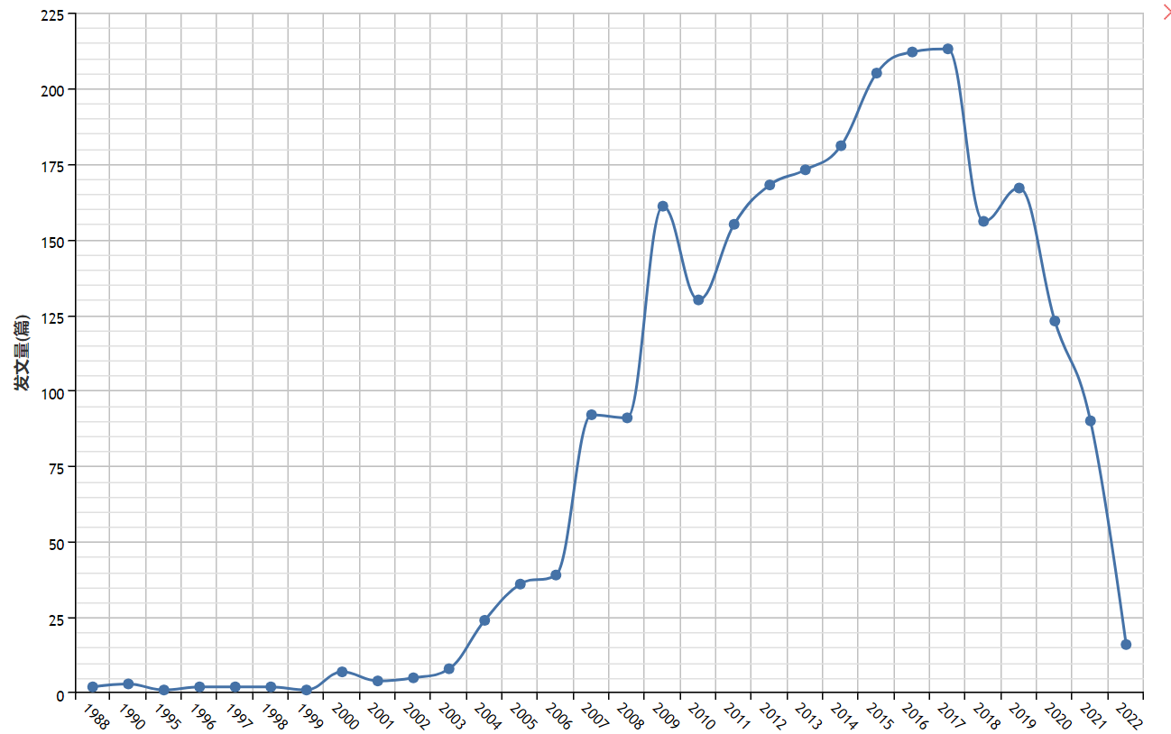

**图1.2中国大学生兼职相关研究年发文量图**

如图1.2，有关大学生兼职的研究自1988年始，而成型研究最早则需要追溯至1990年，但是热度一直不高。直到2003年，研究开始火热，相关论文的发文量激增，并在2017年达到顶峰，年发文量210篇左右。2017年后，研究热度逐步下跌，进入冷却期。由于该研究具有社科性质，研究热度与时事具有不可忽视的关系。

首先，1988年以前没有相关研究，原因自1970年之后，大学虽然已经复学，但由于大学生在校有生活补贴、毕业后统分统包，大学生基本没有经济压力，所以没有兼职现象。直到20世纪90年代末期，大学扩招，国家也逐步取消补贴，西方“勤工俭学”理念也开始传入，以顶岗实习为中心的研究才开始展开。[2] 此后，如下图1-2所示，该领域内的研究出现了一个突变热点：1998-2008年关于实习单位的研究，主要包括顶岗实习的优缺点、利弊，以及实习基地的建设。

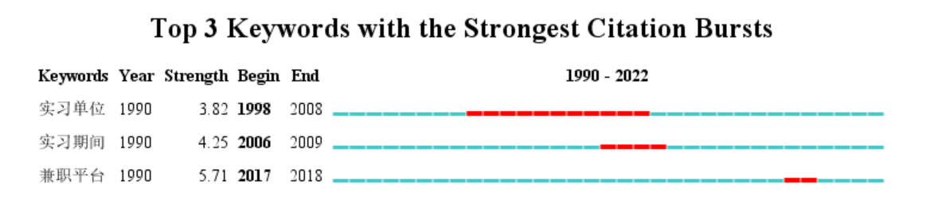

**图1.3 中国大学生兼职相关研究关键词突变图**

如图1.3，2003年以来，大学生兼职权益受侵害的现象屡屡出现，掀起了一波关于大学生兼职权益得不到保障的现象、相关法律、可行措施的研究热潮，这波浪潮也带动了大学生兼职其它领域的研究，后期研究逐渐走向多元化。对于大学生兼职权益得不到保障的现象，姚远经过对比同时期发达国家的实践得出了结论，即是由当时的国情决定的。当时，在英美德等西方发达国家，大学生学费普遍比较高昂，再配以一定奖学金助学金政策的同时，鼓励大学生校外兼职打工对解决学费问题更具有现实意义，故西方政府出台的大学生兼职法律主要侧重于时间和经济收入上的支持与保障。而在我国则受限于当时的国情，政府不得不采用不鼓励不反对的态度，没有明确出台法律，无形中放纵了一些雇主对大学生权益的侵占，从而乱像频出。[2] 如图1-2，在2006-2009年间，出现了另一大突变热点，即实习期间，内容涉及：劳动法、劳动关系、权益保障等方面。

如图1-1，自2017年以后，根据研究大学生兼职率虽在增长，但研究热度却呈现下滑趋势，一些学者认为原因是国家在不断完善相关法律，另一些则认为是受疫情影响较大，许多兼职岗位的运营受阻。同时，如图1-2，一部分学者看到，该研究领域出现了一个新的突变热点——兼职平台。因大学生信任度不高，兼职平台虽有发展但一直不受重视，但随着科技的发展和监管力度的上升，邱春霞、董乾坤、毛琴琴等学者认为：未来，兼职平台，大有可为。[5]

### **（二）主要学者**

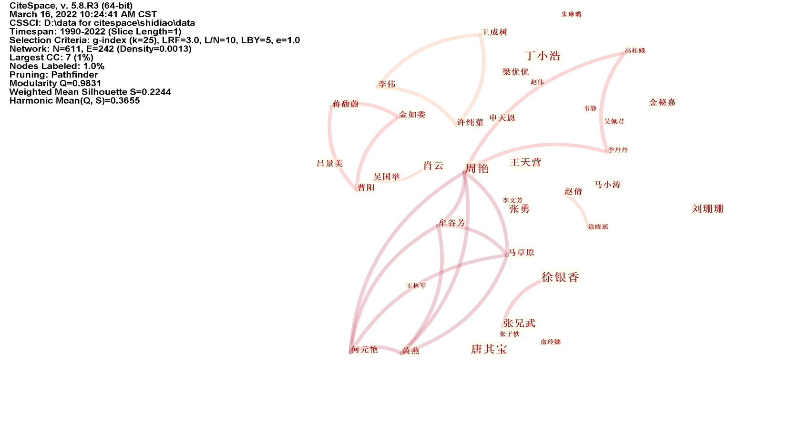

**图1.4中国大学生兼职相关研究高被引频次作者共现图**

如图1.4所示，在该领域内主要研究学者中，半数学者相互之间有合作关系。为了简化步骤，这里以被引频次来高和发文量大衡量来作为主要研究学者的衡量标准。发文量最高的学者是的徐银香，共发6篇，其研究与同在苏州科技大学的张武兄（发文4篇）多有合作。其次，唐其宝、丁小浩和周艳各发五篇。其中，周艳中心性排名最高，与何元艳、黄燕、牟谷芳、马草原、季丹丹、高桂娥等学者均有合作，处于整个合作链的中心。再次，刘珊珊、张兄武、肖云、张勇、王天营各发文四篇。然后，发文量在3篇的学者有金如委、许纯藻、马小涛、吕景美、申天恩、赵倩、王成树、李伟等。

### **（三）研究机构**

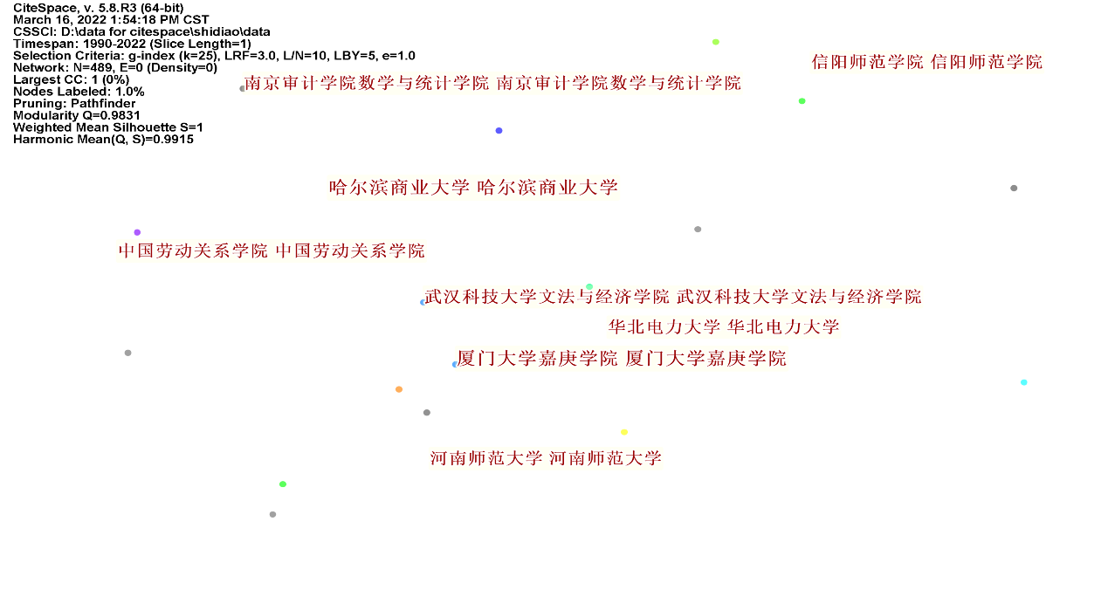

**图1.5中国大学生兼职相关研究主要机构图**

如图1.5，该领域的主要机构相互之间几乎没有合作，其他发文机构的合作也很少，也近乎为零。其中，发文量较高的机构有：南京审计大学、信阳师范学院、中国劳动关系学院、武汉科技大学、华北电力大学、厦门大学、河南师范大学。

### **（四）相关研究**

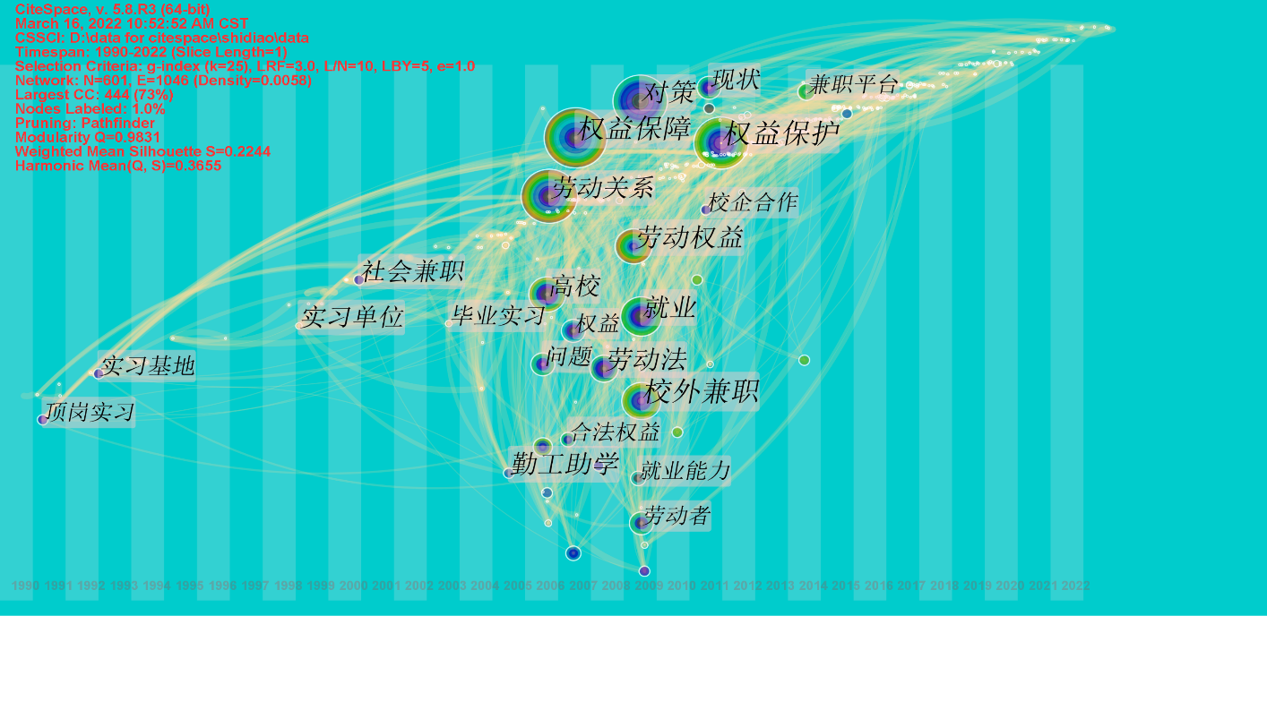

**图1.6中国大学生兼职相关研究热点随时间变动图**

如图1.6，中国关于大学生兼职的研究可以分为三个阶段，早期实习研究（1990-2004年），中期维权研究（2005-2013年），现阶段兼职平台研究（2014年至今）。

早期实习研究：包括对教改、校企合作、实习单位和基地三方面的研究。

中期维权研究：自2005年始，大学生兼职研究进入鼎盛时期，论文数量激增，研究主题也呈现“以法律维权为主，多领域均有涉及”的多元化趋势。从研究的内容来看可以分为权益维护、现状研究、动机研究、利弊研究研究。权益维护研究有：郭杪从政府、学校、大学生自身三个方面探讨大学生兼职维权的措施；王小龙、杨春燕从侵权现状，进而深入探究原因，最终探究出完善机制的措施。[3]对于大学生兼职权益屡屡得不到保障的现象，姚远通过对比同时期发达国家的实践找出了原因。[2]现状研究有：曲福玲、倪立民对大学生自身的兼职目的和收获，以及兼职宏观环境等方面的研究；于长伟等对大学生自身的兼职工作类型、报酬、时长、过程，以及获取兼职信息的渠道等方面的全面分析。动机研究有：李倩的研究侧重赚钱和就业这两个基本方面，进行深入探究；何珊珊别具一格地从个人与社会层面探讨兼职动机；最全面的是杨红秀和贺祖斌从社会经济发展、高等教育制度改革、家庭因素、个体因素等四个方面进行的动因分析。利弊研究有：石俊山从兼职现象普遍存在的必然性、积极和消极影响等两个方面阐述了大学生兼职的利弊；唐其宝兼职的益处和坏处、高校措施等两个方面探讨兼职的利弊。 [3]

现阶段兼职平台研究：随着互联网技术的不断发展，现阶段的兼职研究主要集中在获取兼职信息地渠道上，对兼职平台的探讨尤其火热。尹春丽等（2015）指出当前大学生兼职信息获取途径主要有校园海报、广播媒体和熟人介绍等几种形式。[4]邱春霞,董乾坤,毛琴研究设计出一款大学生兼职平台，实现了学生用户的个人信息维护、发布简历和申请职位，企业用户的信息维护、发布职位信息和面试通知，后台管理员对系统维护三大功能模块。[5]

具体来说，现有文献中鲜有关于大学生兼职经历与其毕业后就业关系的直接探讨，也没有兼职经历如何影响大学生工作搜寻和选择以及兼职经历在作用大学生就业过程中受哪些因素影响等研究。即使近年来学者加大了对兼职成效的研究，研究内容也并未涉及兼职对就业的影响，并且也没有形成相对一致性的结论。这就使得我们无法对大学生兼职在就业中的作用有一个清晰认识和准确把握，也造成教育工作者在制定大学生兼职相关政策和引导大学生参加兼职活动时缺乏科学的理论依据。此外，在研究方法上，大学生兼职问题的研究多采用描述统计和逻辑推理的方法，实证分析等科学性更强、准确性更高的方法应用明显不足，这在一定程度上影响了研究结果准确性和可信度。[4]

# 第二部分 调查方案设计与实施

## 一、调查目的

通过问卷调查，来了解大学生对大学生兼职的态度以及大学生兼职市场的现状和存在的问题，从而提出合理的市场发展预测和建议，以使大学生兼职市场更规范合理。此次调查主要为了了解当前大学生兼职市场现状，有助于相关人员认识到兼职市场的问题，从而主动地采取措施避免造成不良后果。

## 二、调查内容

调查主要围绕大学生对除学生之外的第二职业，包括校内校外兼职岗位，实习岗位等，如校园送餐，家教辅导，科研助教，假期实习等情况展开， 旨在了解大学生兼职市场的现状以及存在的问题，针对不合理不规范的市场乱象进行限制，提出合理的意见和对策，从而营造大学生兼职的良好环境。 调查内容的结构及主题主要体现在问卷结构的设计上，整体分为三部分：

1.被调查者基本情况；

2.个人的兼职情况（个人经历，个人见闻，个人意向等）；

3.兼职市场的认知情况（对市场的了解，对市场发展的建议等）

## 三、调查对象

此次调查选定的调查对象为各个类别的大学生以及相关人员，大学生为调查主体，涵盖本科在读，专科在读，大学毕业三个类别。

四、调查方式

### （一）问卷调查

问卷调查是以问题的形式系统地记载调查内容的一种方式。我们首先根据我们的调查主题确定好调查的范围并且设计一套问卷，由于疫情的原因，我们采取线上的调查方式，通过见数平台发放问卷，最后回收经过筛选的问卷进行数据分析。

### （二）深度访谈

访谈是研究者对被研究者进行寻访、访问、交谈等方式用来获取信息的一个常用方法。根据我们所调查的目的找寻一些比较合适的问题，不仅便于达到我们调查的目的，而且也便于被调查者的回答，通过采访燕山大学信息学院招生就业处负责人、燕山大学理学院李教授、燕山大学经管学院老师、勤工助学处和学生兼职代理等人，通过与他们的深入交流来获得真实可靠的资料。

### （三）文献研究

我们调查小组通过网络平台查询大量关于大学生兼职市场和各方面影响的资料，通过对资料的分析，及时了解大学生在兼职方面存在的问题以及政府、用人单位的影响，可以为接下来的研究奠定良好的基础

## 五、问卷设计

### （一）卷首语

卷首语首先说明调查目的和意义，为被调查者介绍了研究背景；其次，对问卷的重点名词做了必要解释，阐明了本问卷中大学生兼职的定义，防止理解偏差对问卷结果产生的影响；最后，介绍匿名性和保密性原则，并真诚地对被调查者表示感谢。

### （二）问卷的主体

本次问卷调查对象为全国大学生。通过对个别学校老师和用人单位经理的访谈，团队确定了五个维度调查其对员工的需求情况。分别为: 第一部分是大学生基本情况，第二部分是大学生兼职实际情况及偏好，第三部分是兼职与未来职业发展的关系。

共通过见数平台发放问卷625份，实际回收问卷625份，问卷回收率为100%（问卷回收率=回收问卷份数/发放问卷分数*100%)，有效问卷600份，有效率为96%(有效问卷率=有效问卷份数/回收问卷份数*100%）。

本次调查全部采用封闭式问题，问卷共4页，52道小题。包括27道单项选择题，16道多选题，1道填空题，5道下拉菜单题，3道里克特量表。在确定里克特量表的点数时，应注意随着量表分点数的增加，问卷可靠性逐渐增加。因此，问卷采用了Likert7级量表。

### （三）设计注意事项

通过对量表的维度、题目进行多次讨论和修改，我们的问卷具有以下特征:

1.问卷中所提的问题围绕研究目的来编制，力求简单、明了，含义准确，且不出现双关语，避免片面和暗示性的语言。

2.问题不超过被调查者的知识、能力范围。

3.问题排列有一定的逻辑次序，层次分明。问卷的目的、内容、数据、卷面安排标准答案等都认真地推敲和设计。

4.调查表上留给供人填写答案的足够空间。

5.问卷形式封闭式和开放式相结合，问题数量适度。

### （四）设计思路

本次问卷设计共分为三部分，第一部分负责统计被调查者的基本信息。第二部分为本次调查的主体部分，主要是调查大学生兼职市场的供给方信息，包括其对兼职的态度、选择兼职的方式等相关因素。第三部分我们着重研究了兼职对于大学生个人职业发展的关系。

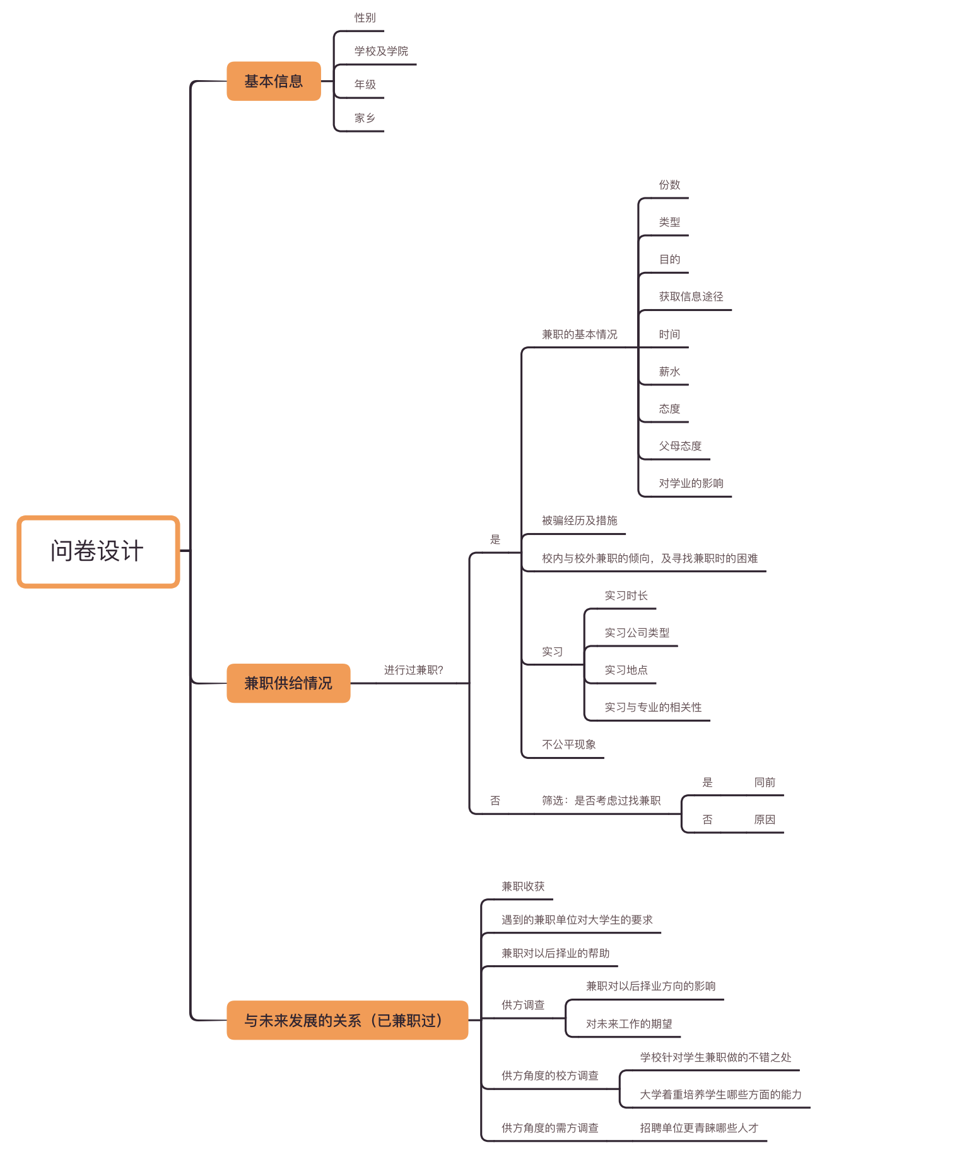

**图2.1 问卷设计思路**

第一部分，基本信息。包括被调查者的性别，年级，家乡所在地，学校以及学院。

第二部分，兼职市场供给情况。主要目的是调查影响大学生兼职的意愿，偏好和实际情况，并为招聘单位和中介提供参考建议。

对于兼职过的大学生，从下述五个方面进行调查：兼职基本情况，被骗经历，校内与校外兼职倾向，实习情况，所受待遇是否公平。兼职基本情况是对兼职现状与意愿的一个全方位了解，包括：兼职份数，类型，目的，薪水，态度，学业影响程度，获取信息途径。调查大学生的被骗经历和其所受待遇是否公平，便于了解大学生兼职存在的一些社会难题。大学生处于人生观，价值观，世界观的塑造期，这些经历不仅会影响大学生兼职的积极性，而且不利于他们树立正确的三观。对校内与校外兼职的倾向调查，包括对校内和校外具体岗位的偏好和寻找过程中遇到的困难。帮助招聘单位和学校，了解学生的偏好，设定适当的待遇，并选择合理的招聘信息公布途径，达到事半功倍的效果。对于校外兼职中的实习部分，由于其被很多专家学者重视，我们把它单列出来调查。调查内容主要包括是否实习，实习意愿，获取信息的主要途径，时长，地点与专业相关性以及选择实习公司的偏好。帮助实习单位了解学生的偏好，设定适当的待遇以留住学生（实习生转正的人力成本更低），并选择合理的招聘信息公布途径。

对于未兼职的同学，将其分为有兼职意愿和没有兼职意愿分别来进行调查。对于未兼职过且无兼职意愿的同学，主要了解其不愿意兼职的原因。对于有兼职意愿的同学，与已兼职的大学生形成对照，调查其对兼职的态度，以及期望的月薪，类型，时间，困难等。

另外，第二部分还设置了一道题，以测试被调查者是否认真作答，从而保证问卷的有效性。

第三部分，兼职与未来发展的关系。主要调查大学生的兼职收获、兼职对大学生未来择业的意愿影响，以及从大学生的角度看企业招聘偏好和学校培养方向。同时，应用马斯洛需求理论，对大学生的未来职业期望进行深入探究，为学校的培养方案和招聘单位的福利提出一些有价值的建议。

## 六、预调查

调查对象 在校大学生

调查方式 采用线上＋线下的发放问卷方式进行调查

调查内容 目的是通过预调查回收被调查人员对所填问卷的主题和内容的意见，利用所得到的意见对问卷的主题和内容进行反复的讨论，对于存在问题的问卷内容加以修改，为正式调查打下坚实的基础。

调查结果 调查中，实发问卷85份，有效78份，问卷回收率91.76%

## 七、.正式调研

### (一)样本量的确定

针对样本量，通常的样本量在题目的5—10倍左右为宜，我们问卷的题目52个题，所以样本量大概为260—520个比较适宜，为了让数据更加符合市场的现状以及发展的趋势，我们经过小组组员讨论将样本数量定为600份，使得调查的结果更加真实

### (二) 调查样本实施方法及过程（分阶段进行）

在正式调查过程中，我们的调查方式主要采取线上＋线下的方案进行。在线下调查过程中，由于疫情的原因以对团队所在学校为主，将团队所在学校各个学院按人数比例进行问卷调查的份数划分，到各个学院对该学院的学生进行问卷调查。由于疫情原因响应国家的政策线下所占问卷比例较少，线上采用发放网上cerdamo平台发放问卷对符合条件的大学生进行调查。

调查人员采用线下拦截和线上发布问卷的方法进行问卷的发放，线下在团队所在学校的公共场所进行拦截，线上通过credamo平台进行问卷的发布，在征得被调查人的同意之后进行调查。问卷调查是指调查者运用统一设计的问卷向被选取的调查对象了解情况或征询意见的调查方法。它以书面提出问题的方式搜集资料，研究者将所要研究的问题编制成问题问卷，以当面作答或者线上作答填答，从而了解被调查者对某一现象或问题的看法和意见。

### （三）调查数据量控制

#### 1.调查前准备

在调查前，组内所有成员对调查内容及目的进行进一步确定，确保每位成员对本次调查内容有正确、统一的理解，并且进一步明确调查对象和调查的范围，保证样本的准确性。同时对组内成员进行问卷调查的培训，使每个人都熟悉问卷、掌握交流技巧并增强责任心。用设计好的问卷先进行预调查，对预调查的结果进行初步的分析，针对预调查的分析结果对问卷进行微调整，为之后的正式调查做准备。

#### 2.调查中质量的控制

在调查中，在Credamo 见数问卷平台上进行精准发放，定向推送在校大学生，仅限在校大学生进行答题。在题目中，加入了单选甄别题型，指定选择A选项，对于选择其他选项的，系统判定为为认真作答，自动拒绝。

#### 3.调查后处理

团队成员对被调查人员做完的问卷进行甄别、审查，二次审核，对于回答不完整、答非所问、漏题等情况进行手动拒绝，保证问卷质量。对于不符合要求的问卷进行剔除。最后将问卷统一整理上交，当场解决、及时补救，最大限度地保证回收问卷的有效率。

### (四).数据预处理

#### 1.数据录入

本文利用credamo软件对回收的问卷进行录入，具体录入方式为：题编号依次设置为 Q1，Q2，Q3，Q4，……，在单项选择题中，数字表述那个题被选中，在多项选择题中，录入“1”代表某个选项被选中，录入“0”代表该选项未被选中，若该题对应的表格为空白表示没填。最终整合数据，转化为 Excel 文件导出。

#### 2.数据审核

本文数据的审核采用credamo平台自动审核加小组的人工审核，对于没有按照要求所填写的问卷视为无效问卷加以剔除。最终问卷一共剔除230份问卷，最终得到问卷680份，得到问卷的有效率为74.7%

#### 3.缺失值处理

我们将回收的问卷中的数据缺失严重的定为无效问卷，采用直接删除的方式处理，以确保数据的准确性。

## 八、数据分析方法简介

### （一）描述性统计方法

描述统计是将研究中所得的数据加以整理、归类、简化或绘制成图表，以此 描述和归纳数据的特征及变量之间的关系的一种最基本的统计方法。此次研究中 运用条形图、柱形图、折线图和饼图等图形简单直接地描述各项基本情况。

### （二）关联分析

关联分析又称关联挖掘，就是在交易数据、关系数据或其他信息载体中，查找存在于项目集合或对象集合之间的频繁模式、关联、相关性或因果结构。

### （三）主成分分析

主成分分析是设法将原来众多具有一定相关性（比如P个指标），重新组合成一组新的互相无关的综合指标来代替原来的指标。通常数学上的处理就是将原来P个指标作线性组合，作为新的综合指标。

### （四）结构方程模型

结构方程模型是一种建立、估计和检验因果关系模型的方法。模型中既包含 有可观测的显在变量，也可能包含无法直接观测的潜在变量。 在已有的因果理论基础上，用与之相应的线性方程系统表示该因果理论的一 种统计分析技术。目的在于探索事物间因果关系并将这种关系用因果模型、路径 图等来表达。一般来说，结构方程模型由测量和潜在变量两部分组成：测量部分 求出观察指标与潜在变量之间的关系；潜在变量部分求出潜在变量与潜在变量之 间相关系数。因此，结构方程模型分为测量模型与潜在结构模型两部分。

### （五）文本挖掘

词云：“词云”就是对文本中出现频率较高的“关键词”予以视觉上的突出，形成“关键词云层”或“关键词渲染”，从而过滤掉大量的文本信息，使浏览网 页者只要一眼扫过文本就可以领略文本的主旨。

# 第三部分 调查数据分析

## 一、问卷信度和效度检验

### （一） 信度检验

信度又叫可靠性，是指问卷的可信程度。它主要表现检验结果的一贯性、 一致性、再现性和稳定性。一个好的测量工具，对同一事物反复多次测量，其结 果应该始终保持不变才可信。例如，同一个铁球，第一天和第二天称重得到结果 不同，此时就会对称量工具的可靠性产生怀疑，因此，一张设计合理的调查问卷 应该具有它的可靠性和稳定性。

本文采用 Cronbach α（Alpha）信度系数法来检验问卷的信度，一般情况 下主要考虑量表的内在信度——项目之间是否具有较高的内在一致性。信度系数计算公式为：

$$α=\left(\frac{k}{k-1}\right)*(1-\sum{\frac{S_{i}^{2}}{S_{T}^{2}}})$$

其中，k为量表中题项的总数， $S_{i}^{2}$ 为第i题得分的题内方差， $S_{T}^{2}$ 为全部题项总得分的方差。α系数评价的是量表中各题项得分间的一致性，属于内在一致性系数.

从表3.1可以看出，由 Cronbach α（Alpha）信度系数法可知，Cronbach α值≥0.7 时，属于 高信度；0.35≤Cronbach α值≤0.70 时，属于尚可；Cronbach α值≤0.35 时 则为低信度。由表 可知本次调查问卷的 Cronbach's Alpha 值为 0.822≥0.7， 因此，本次调查的调查问卷具有高度的信度。

**表3.1**

|  |  |  |
| --- | --- | --- |
| Cronbach's Alpha | 基于标准化项的 Cronbachs Alpha | 项数 |
| 0.822 | 0.804 | 6 |

### （二）效度检验

效度检验即检验问卷有效性，简单讲，就是要确定设计的题项是否合理。效度可以分为三类：内容效度、效标效度、结构效度。内容效度，检验问卷内容是否符合研究目的和要求。效标效度，问卷测量结果与效标的相关程度。结构效度，是研究因子与测量项的对应关系是否符合预期。本文主要对主要对以上三种效度进行检验。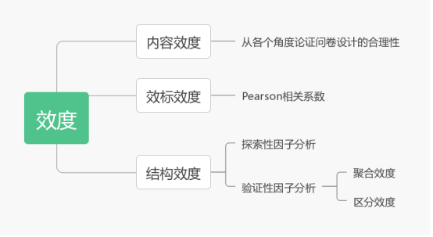

**图3.1 效度检验框图**

1、内容效度：本文所选择的测量项目大部分来自于已有的文献资料，已经历过老师们们的审阅指正，其合理性、科学性较有保障，另一部分测量项来自本文的扎根理论结果，因此，可以认为本文的构造变量有较好的内容效度。

2、效标效度：对于量表的区分效度，通过各测量问项间的相关系数进行评定， 要求对应的各测量问项间的相关系数具有显著性，同时，各测量问项间的相关系数的置信区间均不能含有数值 1（置信区间等于相关系数±2 倍的标准性误差），否则也将不予以认为是有效的。通过相关性分析可得，各测量问项间的相关系数在其相应的概率(P<0.01或P<0.05)下均达到了显著性水平，且相关系数的置信区间均不包含数值 1，因此，本文的研究量表通过了效标效度检验。

3、结构效度：采用探索性因子分析对量表进行分析，计算 KMO 值 （Kaiser-Meyer-Olkin）、 Bartlett s ' 球度检验的显著性水平、各变量的因子载荷 值以及公因子的累计解释方差变异百分比，其中：要求 KMO 值至少在 0.6 以上且 Bartlett s' 球度检验具有显著性，否则将不能进行因子分析；各变量的因子载荷值 要大于 0.5，公因子的累计解释方差变异百分比要达到 30%否则将不予以认为是有效的。

由表 3.2的结果可以看出，Bartlett 检验显著（显著性 Sig=.000）， KMO=0.716>0.5，说明问卷效度良好，结果有效。

|  |  |  |
| --- | --- | --- |
| **表3.2 KMO 和巴特利特检验** | | |
| KMO 取样适切性量数。 | | .716 |
| 巴特利特球形度检验 | 近似卡方 | 332.399 |
| 自由度 | 15 |
| 显著性 | .000 |

## 二、 被调查者统计学特征分析

本次调查基本覆盖全国各地的十一大类院系三百多个专业的大学生，通过对性别、年级、学校的分析，可知本次调查随机性较高，样本代表性较强。

### （一）.样本囊括中国大陆的各个地区

如图3.2所示，600份问卷的填答者来自中国大陆（由于疫情以及地区限制，我们非常遗憾未能调查到香港、澳门和台湾同胞的数据）23个省、5个自治区、4个直辖市，任何一个地区都没有被遗漏掉。其中，广东省、河南省和山东省的被试人数最多，共占总样本量的1/3；海南省、西藏自治区、宁夏回族自治区和青海省4个较为地广人稀地区的样本最少，这符合中国人口分布的特点，证明本次调查随机性较高。

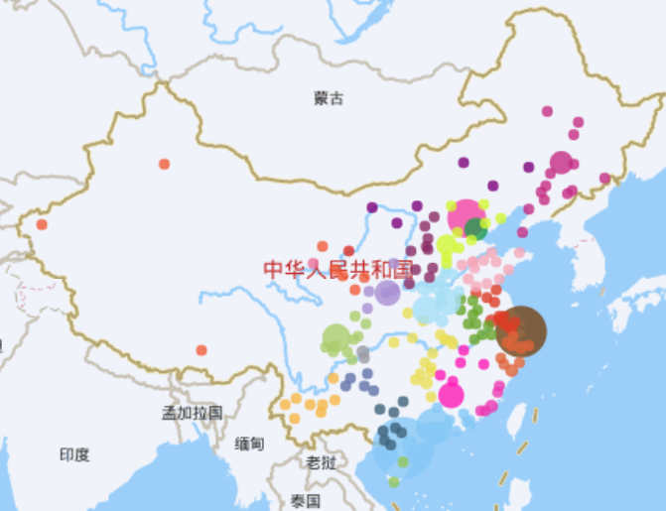

**图3.2被调查者地区热力图**

### （二）二三线城市的被调查者占半数

如图3.3所示，被调查者来自中国197个不同的城市。其中，来自较为繁华的三线和二线城市的被调查者最多，分别为167和117人，约占总样本量的1/2。剩下的一半被调查者，则来自繁华的一线和新一线城市、压力较小的四线和五线城市。总体来看，样本代表性较强。

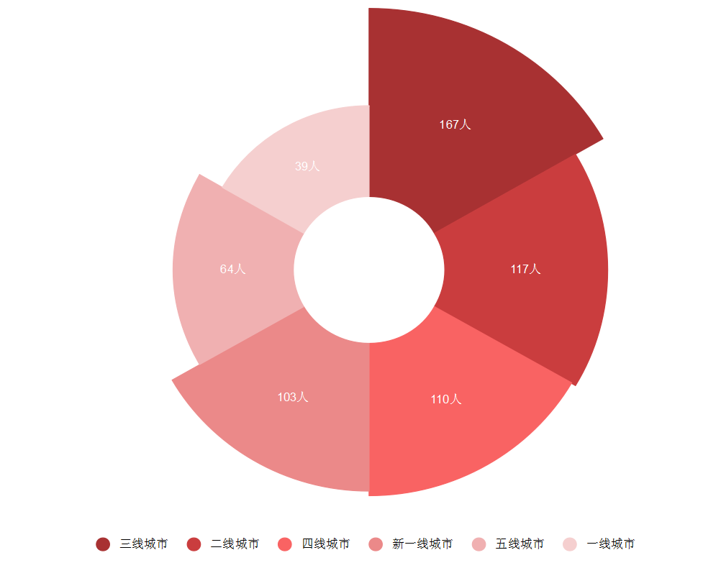

**图3.3被调查者城市分布图**

### （三）. 男女比例相差不大

如图3.4所示，被调查者中男生占比略多于女生。男女分别为310人和290人，各占51.7%和48.3%。本次调查中男女比例相差不大，且近似于中国男性人数略多于女性的人口国情，因此样本可以代表整个大学生群体，保证了本次调查的科学性和严谨性。

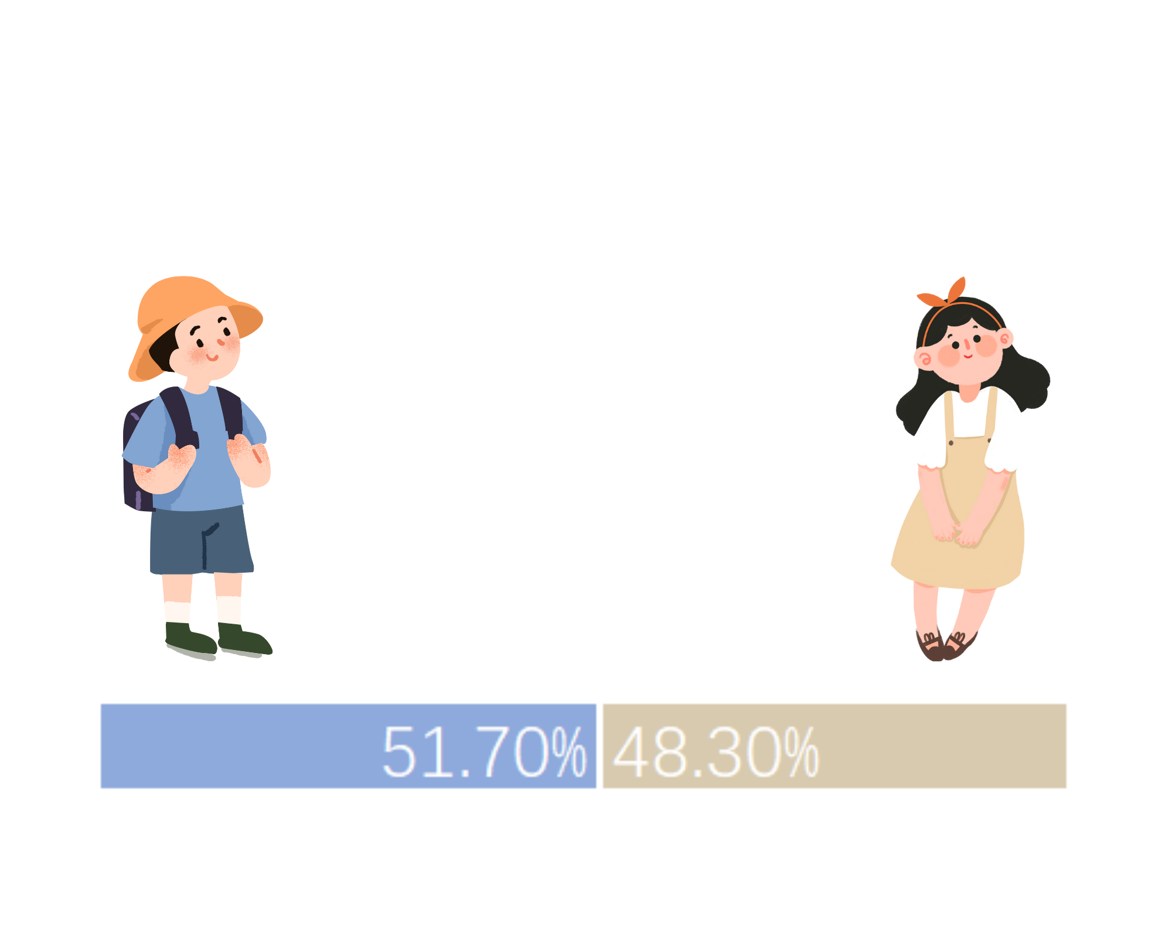

**图3.4被调查者性别占比图**

### （四）.硕士和博士较少，本科生和专科生占大多数

如图3.5所示，为了保证调研结果的可靠性，对本科（或专科）、研究生、博士生几个阶段的大学生进行了随机抽样，本科生约占84%，研究生约占14%，博士生约占2%。其中，面临着毕业找工作的大三大四学生，为了提前适应打工生活，或是为了赚足够多的生活费，往往更乐意寻找兼职，他们共占总样本量的1/2，保证了调查的代表性与广度。

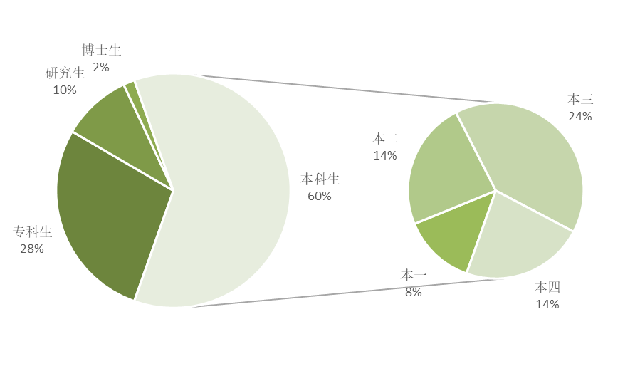

**图3.5被调查者年级统计图**

### （五）.双一流、普通本科和专科的样本数目相当

如图3.6所示，被调查者中，来自双一流、普通本科和专科的同学人数分别为220人、212人和168人，分别占总调查人数的36.7%，35.3%，28%，数目相当。众所周知，兼职中的实习情况受学校影响较大，如专科生往往要求的实习时长更长、频次更高。因此，每类学校的被调查者人数相差不大，更有利于保证后续数据分析结果的公平性。换言之，我们有理由认为：学校因素对后续分析结果的影响可以忽略不计。

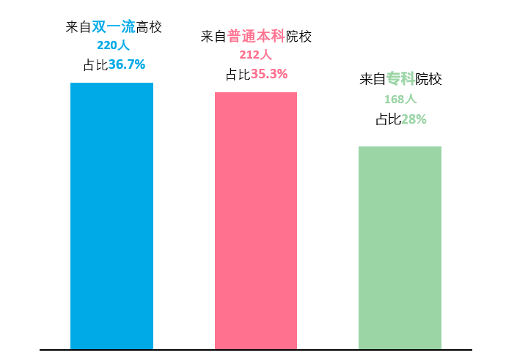

**图3.6被调查者院校统计图**

### （六）.院系覆盖全面

如图3.7所示，被调查者来自经济管理类、文法类、艺体类、工学、理学、农林、语言与教育、医学类8个院系。其中，来自工学、经济管理类、语言与教育等较热门院系的被调查者最多，分别占23.21%，18.42%，17.70%，其次是文法类、理学、医学类，来自艺体类和农林的被调查者最少。他们又分属经济、计算机、工商管理、机电、土木工程、传媒、设计、物理等三百多个专业。较为全面的院系及专业覆盖率，为后续分析兼职受所学专业的影响打下基础。

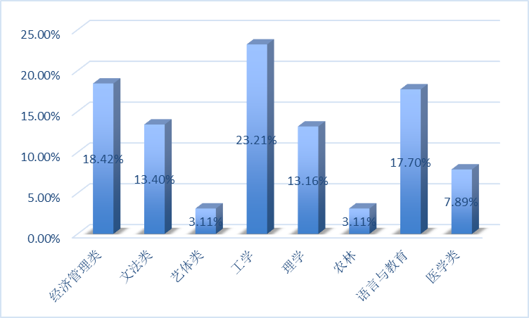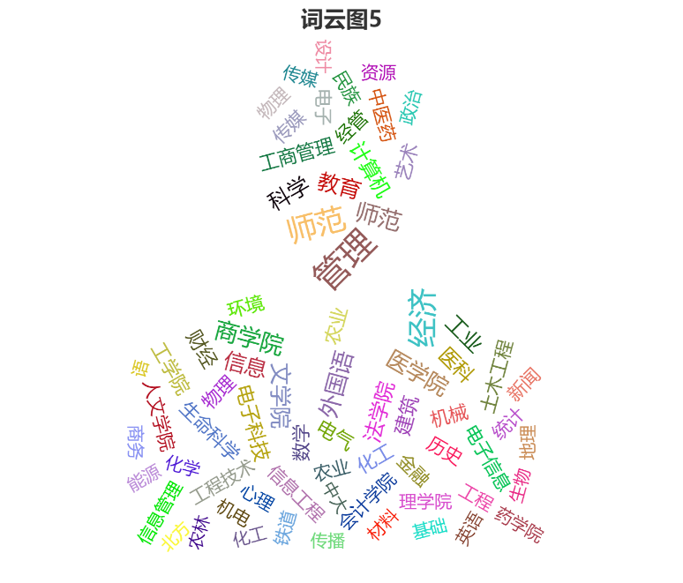

**图3.7（左）被调查者院系分布条形图（右）被调查者专业词云图**

## 三、兼职市场现状分析

### （一）大学生兼职市场供给方现状分析

#### 1.市场广阔

大学生兼职市场非常广阔。绝大多数（99.95%）的大学生表示自己曾有过兼职的想法，大多数（86%）大学生参与过兼职；大多数未兼职过的大学生（72%）对兼职有好感，且兼职后的大学生对兼职的好感度更高（87%）；并且，有兼职经历的大学生往往不止拥有一份兼职，他们中的过半数（60%）都做过2-3份兼职；而且，大多数（73%）父母支持孩子兼职。

（1） 绝大多数大学生有过兼职的想法

如图3.8所示，**99.95%**的被调查者表示，自己对兼职产生过一定程度上的心动，共计597人。其中，516人付诸行动，占被调查者总数的86%；另外81名依旧停留在想法层面，占被调查者总数的13.5%；仅有**3名**被调查者表示，自己从未考虑过做兼职，仅占被调查者总数的**0.5%**。

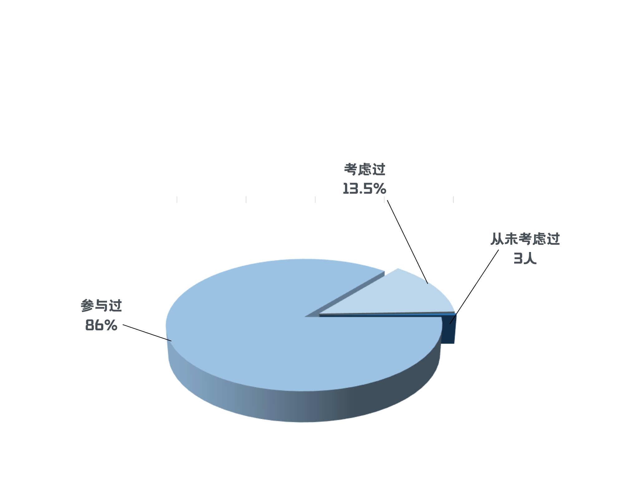

**图3.8大学生兼职参与情况图**

（2）有兼职经历的大学生对兼职好感度更高

大多数大学生对兼职持积极态度，且已兼职学生的好感度大于未兼职的学生。如图3.9，未兼职过的大学生对兼职的态度：持消极态度6%，中立态度22%，积极态度72%；兼职过后，消极态度基本没变为5%，但中立态度大幅下降为8%，积极态度有所增长为87%。

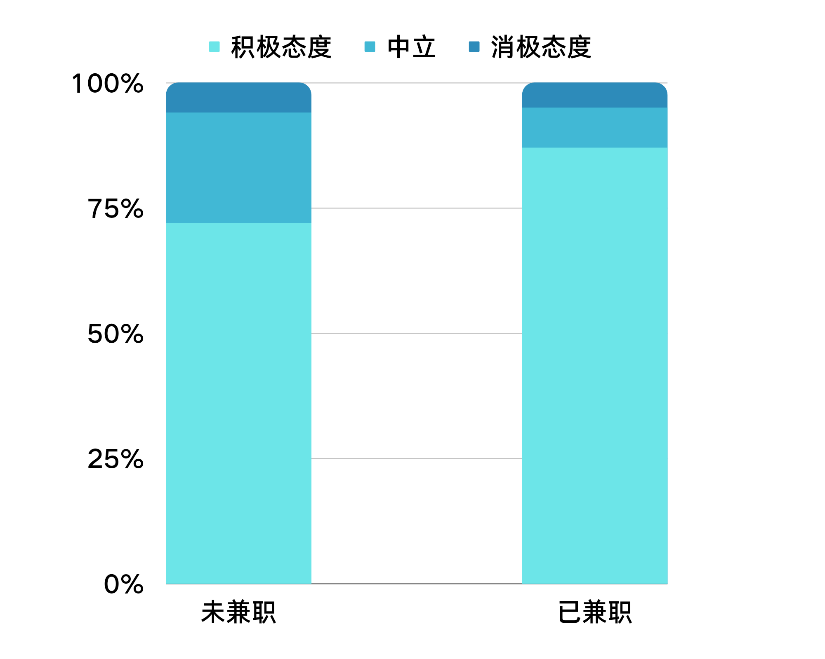

**图3.9大学生兼职态度图**

（3）大多数父母支持孩子兼职

根据调查反馈，大多数父母（73%）支持大学生兼职，只有极少数父母（1.9%）表示反对，还有部分父母（25%）持中立态度。

（4）过半数被调查者做过2-3份兼职

在516名有兼职经验的被调查者中，做过2-3份兼职的居多，共310人；其次是从事过1份兼职的同学，共129人；还有少部分被调查者做过4-7份兼职，共62人；只有极少数的被调查者能达到7份以上的大神级别，共11人。

#### 2. 兼职偏好

了解大学生兼职的偏好，有利于招聘方扬长避短，更好的吸收人才。赚钱对于大多数（85%）大学生而言是兼职的主要目的，没有意义是绝大多数大学生（95%）不兼职的主要原因。其中，最受欢迎的兼职类型、时间、月薪、获取信息的途径分别是实习和助教、寒暑假和周末、500-3000元、熟人介绍和网络来源。另外，校外兼职比校内兼职略微更加受大学生喜爱。

（1）赚钱是兼职的主要目的，没有意义是不做兼职的主因

如图3.10所示，对于已经做过兼职的被调查者，其中85%的大学生表示做兼职的主要目的是赚钱；63%认为选择兼职是因其可以锻炼自己的能力；54%则表示自己做兼职是为了积累工作经验，为就业做准备；37.3%认为自己选择兼职只是为了充实业余时间；仅有12%认为满足个人爱好(旅行、游戏、恋爱等)是自己兼职的主要原因；另有1.7%提到了一些其他的个人原因。

绝大多数大学生不考虑尝试兼职的原因是兼职没有意义，无法使自己得到锻炼；另外大多数被调查者还提到以学业为主、不感兴趣、不了解也是不去兼职的原因；只有少数被调查者认为自己不去兼职的主因是以学业为重或已经有了明确的人生规划。

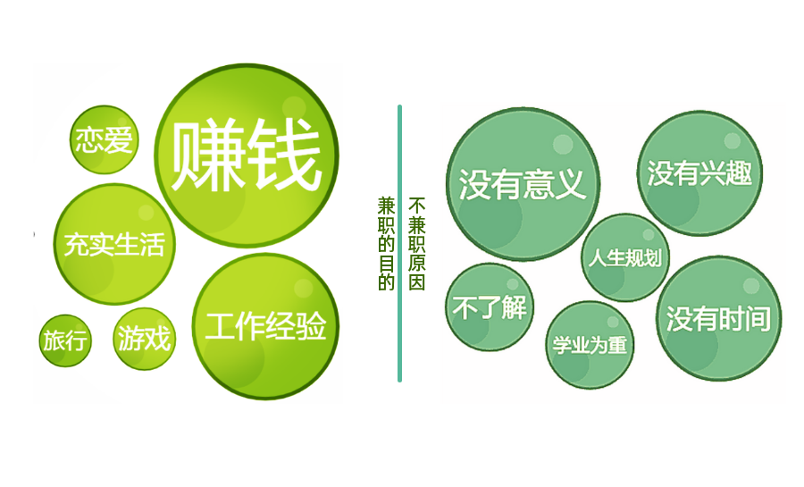

**图3.10大学生兼职目的和不愿兼职原因对比图**

（2）最受欢迎的类型是企业实习和助教

比较有趣的是，如图3.11所示，对于已经做过兼职的被调查者来说，赚钱是首要目的；而对于未兼职过但对兼职感兴趣的被调查者来说，最后考虑的因素才是是否赚钱。对于未兼职过的被调查者，他们对于兼职类型的偏好是：首选能锻炼个人能力的兼职；其次考虑是否与专业贴近、自由度高不高等因素；最后才是赚钱。因而，对于兼职的招聘方来说，吸引并留住大学生的一个重要的方法是:展现岗位较高的薪水和较多的锻炼机会。

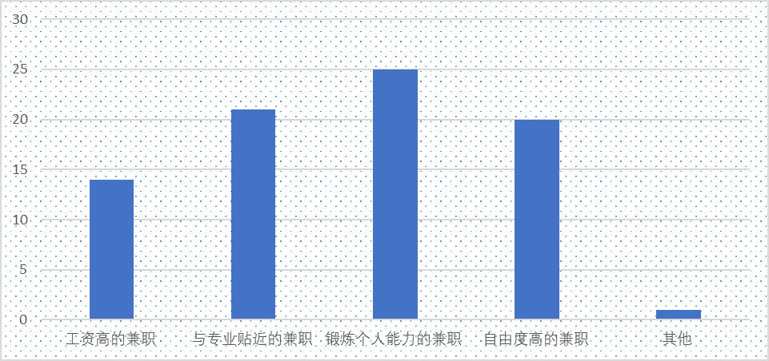

**图3.11未兼职的大学生兼职类型偏好图**

至于兼职类型的实际情况，如图3.12所示，在已经兼职过的被调查者中，过半数做过家教和服务行业(含:餐厅、书店等实体店工作)；其次受欢迎的是企业实习和校内助教；最后是体力劳动和推销代理等。其中，体力劳动不那么受欢迎的原意是比较累；推销代理处于倒数第一，则是因为累也不一定赚得到钱，并且对一些社恐大学生来说，销售经历像是噩梦一般的存在。

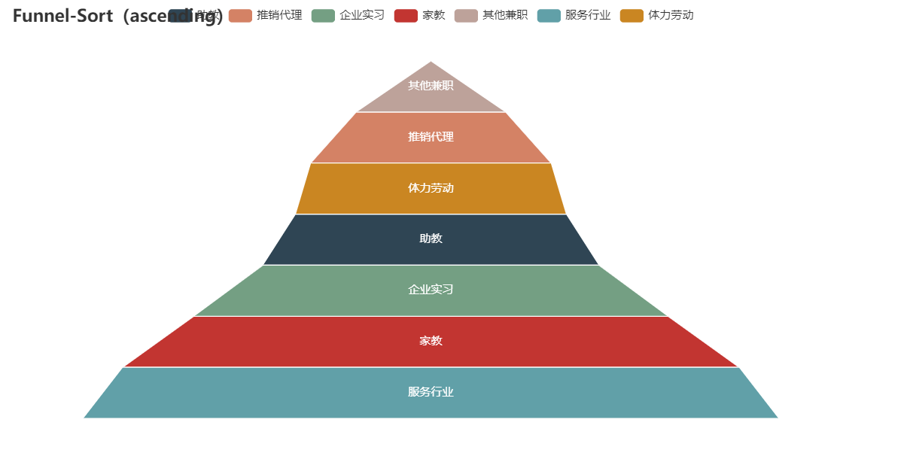

**图3.12大学生兼职类型偏好图（已兼职）**

从校内和校外两个角度研究兼职偏好，可得出偏好校外兼职的大学生略高于校内兼职的结论。更喜欢校外兼职的被调查者人数为279人，略高于更倾向校内兼职的人数237人。其中，在校内的岗位中，科研助教远比服务型兼职更受学生欢迎；在校外的岗位中，实习、研发等与专业相关、有一定难度的兼职比时间短、来钱快、上手快的兼职更受学生欢迎。

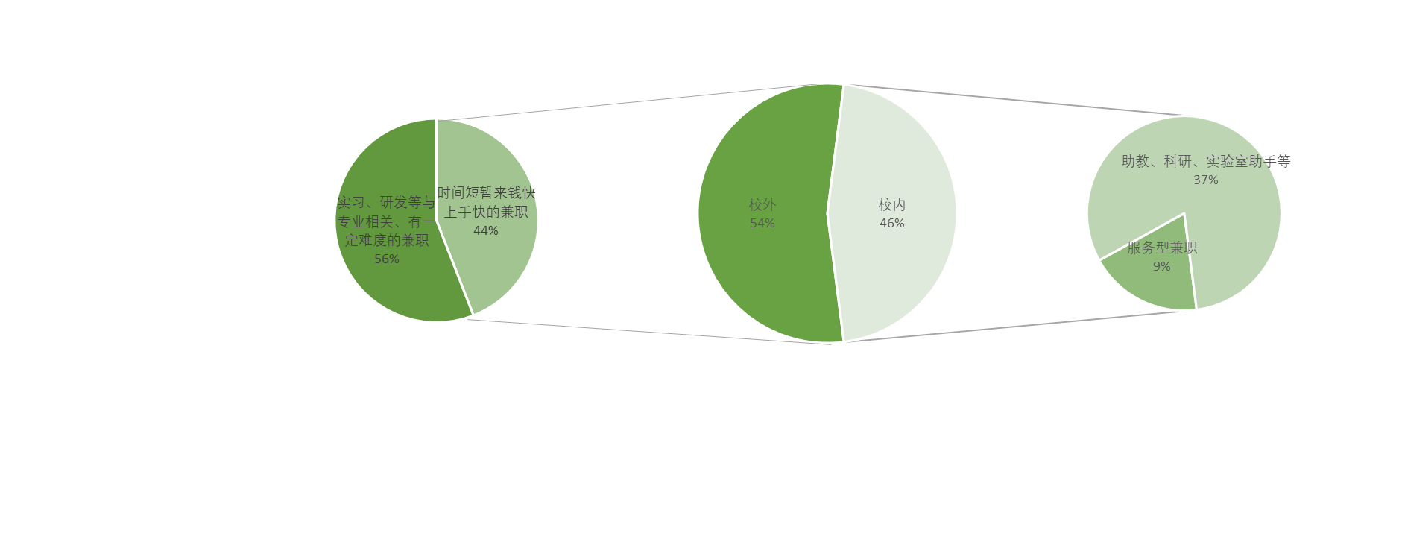

**图3.13大学生校内外兼职偏好图**

（3）寒暑假和周末是兼职的黄金时间段

被调查者最喜欢的兼职时间是寒暑假，因为空闲时间较多；其次，周末也是一个不错的备选选项；选择工作日去兼职的被调查者很少。有趣的是，虽然工资是大多数有兼职经验的被调查者最在意的因素，但是愿意在节假日兼职的被调查者仍然最少，尽管往往节假日工作的工资比较高，是平时的2-3倍不等。说明，在当代大学生心目中，赚钱远远没有悠闲过节的重要。

（4）大多数月薪处于500-3000元

如图3.14和3.15，无兼职经验者的月薪预期，与有兼职经验者的月薪实际情况，大体相符。大多数被调查者的预期和实际月薪都比较均匀地分布在500-3000元，只有少部分预期和实际月薪区间可达3001-5000。不同的地方在于，无兼职经验者的月薪预期较乐观，高于有兼职经验者的实际情况，比如，预期500元以下的被调查者一个人也没有，但实际情况是处于该月薪区间的被调查者还是有不小一部分的；还有少部分被调查者预期5000元以上，但实际情况月薪在5000元以上的大学生凤毛麟角。

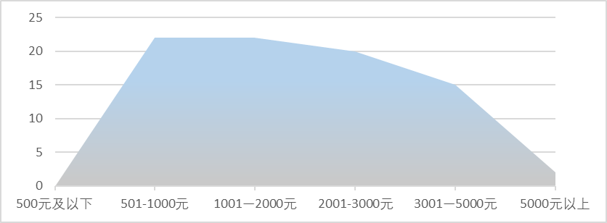

**图3.14大学生职前月薪期望分布图**

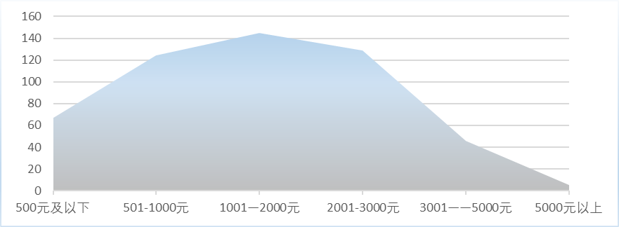

**图3.15大学生实际兼职月薪分布图**

（5）熟人介绍和网络是获取兼职信息的主要途径

对于普通兼职而言，老师或同学介绍和网络是第一和第二大来源；其次比较常用的渠道是主动上门向招聘方询问或通过浏览线下海报、广告等；用的最少的渠道是通过中介机构，原因是不信任中介和较高的中介费。

而对于实习来说，学校推荐和自己关注企业招聘信息是信息获取的两大途径；其次还有一个经常被大家忽略的比较重要的途径，就是学姐学长内推（即已经工作的学姐学长，向本校的学弟学妹发布一些只有企业内部人员才知道的招聘信息）；通过自己找中介和教育机构内推途径的被调查者较少。

（6）校外兼职略微比校内兼职受喜爱

更喜欢校外兼职的被调查者人数为279人，略高于更倾向校内兼职的人数——237人，其中最重要的原因是校外可以提供更多的就业机会和工作类型用以满足大学生对工作的需求。在校内的岗位中，科研助教无疑是比服务型兼职更受学生欢迎，这样不仅可以增加自己的知识扩展程度，还可以增加自己与老师的距离用以多和老师交流表达自己的想法，同时在校内兼职与校外相比没有距离可言，大学生可以把更多的时间放在学习和工作当中，减少因为兼职原因造成学习时间不够用的现象；在校外的岗位中，在实习、研发等与专业相关、有一定难度的兼职相比下，有着时间短、来钱快、上手快特点的兼职更受学生欢迎。

#### 3. 实习情况

#### （1）四成被调查者进行过实习

如图3.16所示，42%的被调查者进行过实习，40%的被调查者准备进行实习，仅有百分之18%的调查者暂时没有打算。

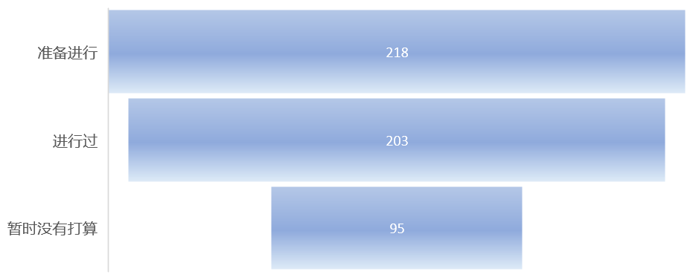

**图3.16大学生实际情况图**

#### （2）实习时长期望集中在2-4个月，实际情况则更多样化

经过调查，准备实习者的时长期望和已实习者的实际实习时长不大相同。准备实习的被调查者倾向集中于2-4个月的实习时长，而有实习经验的被调查者实习时长为1-4个月的居多，其他时间段（一个月内、4-6个月，大于6个月）也都有较均匀的分布。

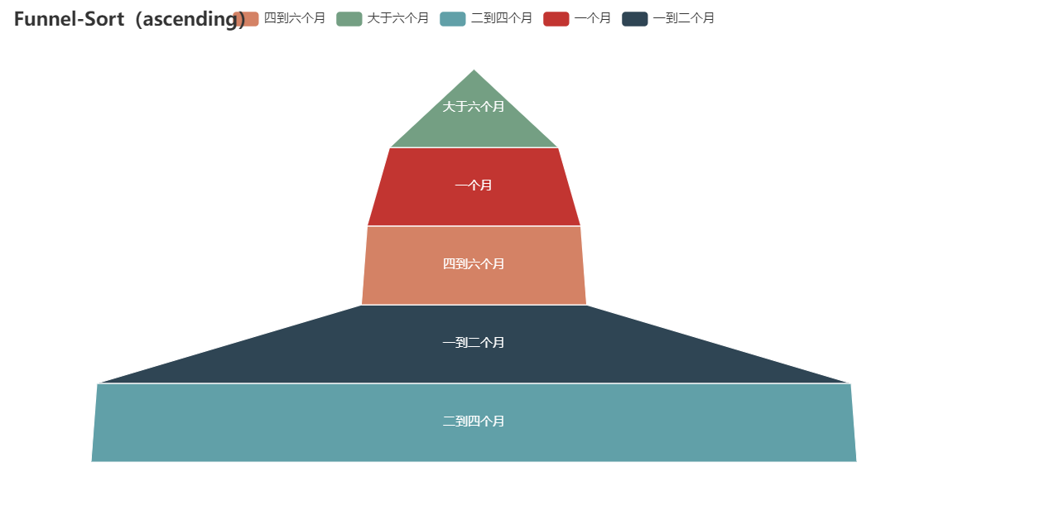

**图3.17大学生兼职时长实际情况图（已兼职）**

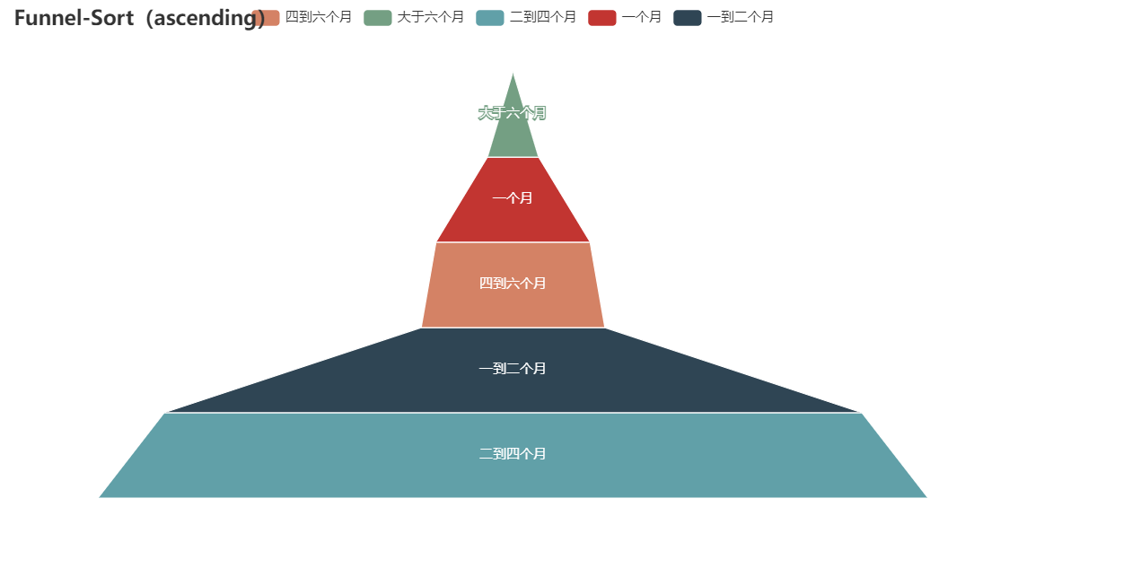

**图3.18大学生兼职时长期望图（未兼职）**

#### （3）更看重实习的专业相关性和薪资待遇

不论是否已进行过实习，被调查者都最看重实习与专业的相关性和薪资待遇；其次才是公司的层次和品牌形象；极少有大学生本着留用的目的去实习。

对于实际情况下，实习与专业相关性，绝大多数已实习的大学生表示，他们的实习与专业联系较多，甚至非常密切。

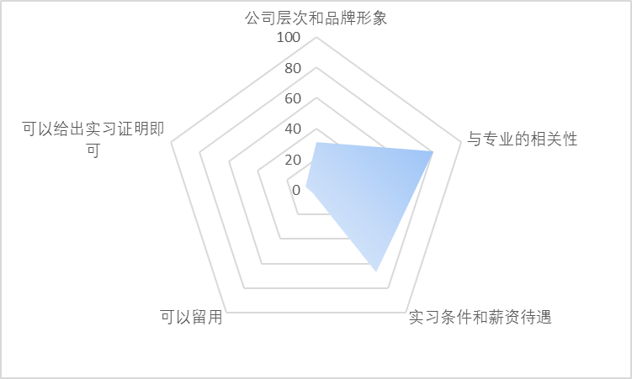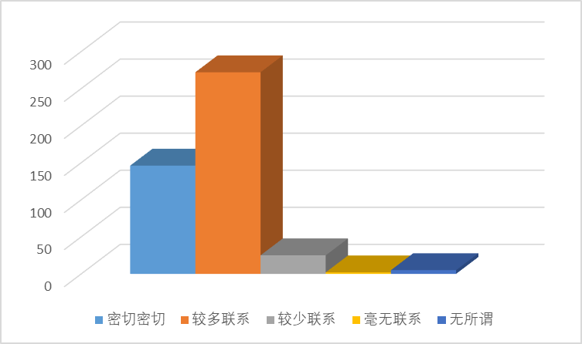

**图3.19（左）大学生实习看重因素图（右）实习与专业相关性图**

#### （4）一二线城市和学校所在地成为实习热门地点

就实习地点来说，更多的被调查者选择一二线城市或者学校所在城市；另外，还有少部分被调查者表示更愿意在家乡实习；除了上述三个选择外，极少有被调查者选择其他选项。

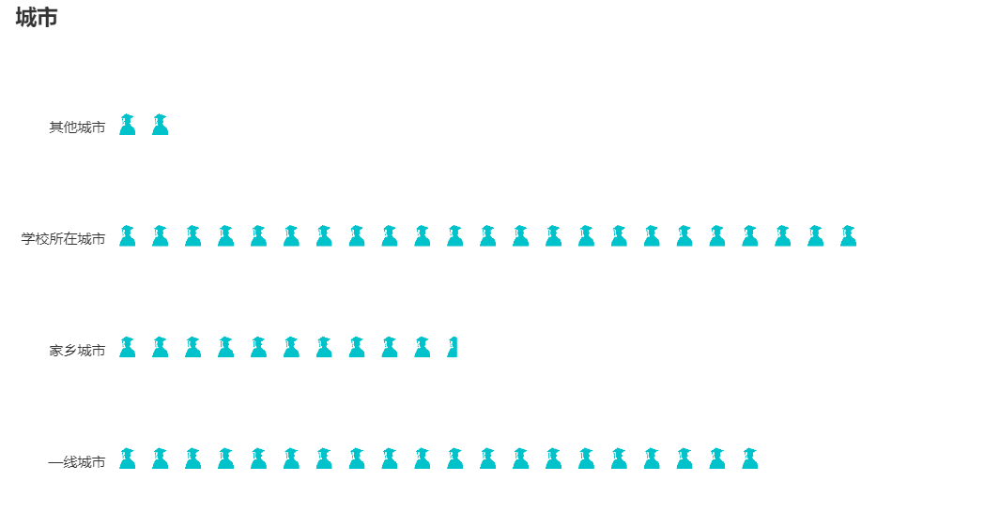

**图3.20大学生实习城市偏好图**

### （二）大学生兼职市场需求方现状分析

首先我们根据我们的调查结果进行总结，根据调查，大学生兼职市场的需求方具有如下特点。

首先，需求方多为酒店、餐厅和一些中小型个体经营户，且多为服务行业岗位的临时性招聘，这些岗位大多数缺乏技术要求，偏于耗体力，占人工。

其次，从其招聘大学生的原因来看，我们将大学生兼职的特点与社会兼职进行了比对。

第一，从时间上来说。很多兼职都是临时性的，时间短的可能就几个小时，比如某些会议的接待，站岗，都是2、3小时的工作量，而且时间从周一到周日的都有。而大学生兼职相比社会兼职来说，时间更加充实且时间的弹性更大，便于排班，调班。而社会兼职人士，他们可能已经有一份工作，或者有太多的个人私事，人手安排起来较为的麻烦，成本较高。

第二，从学习能力来说。大学生整体素质较高，学习能力较强，只要不是专业要求非常高的岗位，基本能够做到当天入职，当天上手。而社会兼职参差不齐，甚至有一些自己已经工作的习惯，对于新的岗位，没有大学生这种经验小白更容易培训。

第三，从长远发展来说。学生兼职来工作，一方面是为了零花钱，另一方面可能还想学点东西。对于一些企业的管理层来说，只要对方有动机，就可以根据对方的需求，更好的激励兼职的工作，出绩效。另一方面，对于特别优秀的学生兼职甚至可以考虑从现在开始培养起来，等到毕业，直接转为正式员工。而社会兼职来说，基本都是为了钱来工作，不仅不好管理，更没有什么长远的期待。而这一特点尤其表现在实习工作中。

之后，我们分析了当下兼职市场供需双方信息传递的渠道，如图3.21所示：

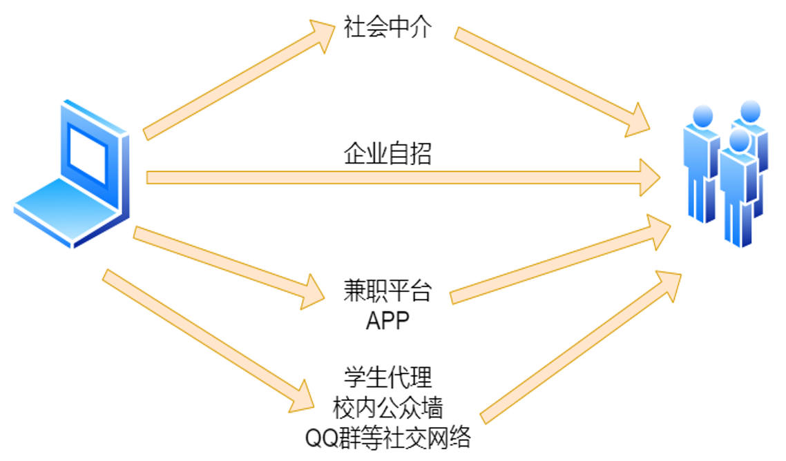

**图3.21大学生实际情况图**

自招模式在于企业可以自己找人，设有督导这些，大企业或者用人频次较高的多采用此种，成本高但稳定效果好。

对于社会中介组织、学生代理和校内公众墙等方式来说，其优点在于供需双方信息掌握较多，容易为用人单位按时找到人，且一定程度上可以保证大学生工作完成效率，缺点在于收费较高，社会公信力不足，往往容易出现黑中介行为。

对于目前的兼职平台发展来看，其模式主要可分为三种：信息平台模式、交易平台模式、重O2O服务模式。

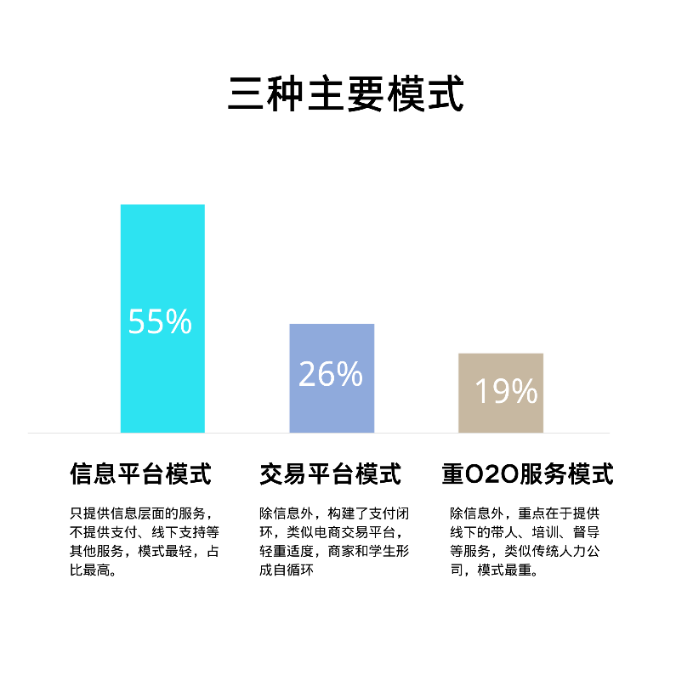

**图3.22三种主要模式图**

信息平台模式只提供信息层面的服务，不提供支付、线下支持等其他服务，模式最轻，占比最高。典型的该模式的兼职平台是“兼职猫”。是国内第一个基于针对大学生提供数据挖掘的招聘领域垂直搜索服务的平台，通过数据挖掘，精准为每一位求职者匹配最合适的兼职岗位。同时企业可随时查阅用户实名认证信息和芝麻信用评分，从而挑选出合格的人才。但该模式的缺点在于没有后续的跟进与服务，容易存在信息失真、交易质量无法把控的问题。

重O2O服务模式，类似传统中介，除了信息外，还提供督导、培训、带人等服务。典型的代表平台是“职有我”。其优点是可以牢牢把控兼职的各个环节，保证服务的质量及标准化。但是由于模式过重，所以复制慢，难以规模化。

交易平台模式除信息外，构建了支付闭环类似电商交易平台，商家和兼职用户形成自循环。典型的交易平台模式的兼职平台是“e兼职”。与单纯的信息展示模式及重O2O模式相比，交易平台模式的优点是打造了信息、支付、评价这一闭环，能够提高兼职过程的运作效率，而且还能在一定程度上把控信息的真实性以及后续服务的质量，若是服务质量不佳，可以在支付这一环节对兼职者进行一定的惩戒。但该模式的缺点就是平台中的兼职者的质量参差不齐，无法标准化。

最后是兼职市场需求方目前在招人过程中存在的问题。

1. 诚信问题：兼职有太多的不确定性、随机性。大学生能否按要求完成工作、能否按时到岗并没有强制的约定，往往容易出现随意反悔，耽误工作的情况。
2. 责任问题：工作短暂的性质外加其他的综合因素，很难确定责任归属问题。大多学生天生责任感不强，他们并不懂得要为领到的任务负责。工作结果产出不好又会加剧诚信问题泛滥，从而导致恶性循环。
3. 收益问题：兼职大多是流程简单，结果容易评判的任务。商家会根据他的成本给出定价，但他考虑的只是他的成本，价格就会偏低。如果没有足够的盈利空间，这个链条上的生产者就很难继续经营下去。
4. 中介问题：兼职工作区域性太强，对于短期兼职，很多都被附近的小中介垄断，虽然招人速度比较快，但是工作质量没有保障，且容易出现乱收费和欺骗大学生的问题，容易引发社会纠纷。
5. 诈骗等违法犯罪行为：一方面，社会上的不法人士经常通过网络发布高佣金招聘网络兼职的虚假信息，从而实施诱骗大学生产生入职费、刷单本金、代理费等诈骗行为。这一类较常见的有兼职刷单、刷流水、邀群领红包等行为，大部分这种诈骗帖子分布在，各种兼职网站中，贴吧中，QQ群，微博等平台。另一方面，由于大学生往往维权意识淡薄且兼职市场法律相对并不健全，很多人在被骗之后顾及颜面，往往是自认倒霉，不了了之。

其次，就当下的特别形式来说，受新冠疫情影响，线下兼职发展基本停滞，线上兼职则取得了迅速发展。

一方面，实体企业人人自危，特别是一些个体户损失惨重，生意惨淡。对于旅游、餐饮旅店等服务带来的负面影响也更为直接和明显。比如餐饮、酒店、旅游、交通、电影、商贸零售等。这使得社会用人单位整体上对一些大学生线下兼职的需求大幅降低，尽管近年疫情整体上已经取得好转，但局部地区仍然充满不确定性，加上各地政府不断出台的防疫政策，大学生兼职特别是线下兼职目前来说问题重重。根据受访同学访谈记录，他在疫情期间便没有再做兼职，他不少在兼职的同学在疫情爆发之后也停止兼职了。

另一方面，与之相对的，得益于天时地利人和即互联网技术、疫情期间的尽量不出门政策和人们自觉行动，网络面试，网络兼职等远程工作形式作为线下兼职的互补形式，甚至是替补，同样驱动着大学生兼职转变，并丰富了大学生的兼职模式。不少同学纷纷选择可以应聘线上办公的兼职，如写文案策划，翻译，新媒体广告等工作，我们身边的同学就有在疫情期间做了两个月的线上电话语音编写成文字的兼职和线上在家办公的企业实习。

### （三）兼职单位对大学生的要求分析

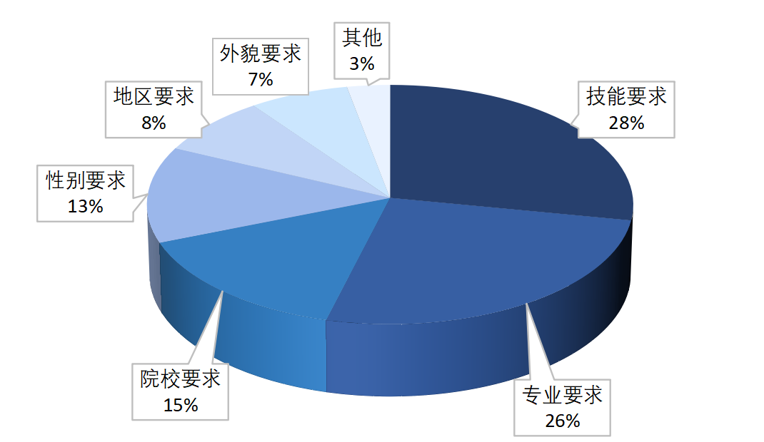

**图3.23供方视角下兼职单位对大学生的要求**

首先，从供方角度而言，实习单位对大学生职业素质和职业关键能力皆有较高要求；相对而言，其他一般兼职单位（多为中小企业）对职业关键能力的要求较低。

就实习单位来说，本团队通过对线上招聘条件分析并结合戴谷芳的研究，总结出企业对大学生职业素质及职业关键能力的要求有明显的趋同性：职业素质包括认真负责、踏实、勤奋敬业、有进取心、工作积极主动、有热情、诚实守信、人品好、心理素质好，能承受一定的工作压力，能吃苦耐劳，服务意识强等；职业关键能力包括沟通协调能力、团队协作能力、计算机应用能力、语言表达能力、学习能力、英语应用能力等。不同职业的差异点在于对于学历、专业技能的要求不同，如经管更看重实习和软实力而非学历。[7]

对于其他一般兼职单位，团队通过线下调查并结合赵金国的实证分析，归纳出了招聘要求的共性特点：重视应聘者的职业道德,注重职业能力和实践经历的考察以及工作期望,不重视资格证书、性别、年龄、学校名气、驾照等。[6]

其次，从需方角度而言，大学生认为用人单位往往更看重专业对口、专业技能和学历。

从以上结果可分析出，大学生身处象牙塔，更多注重硬实力方面的提升，但是却忽视了团队协作、心理素质等实际工作中不可或缺的软实力，以及疫情新形势下对线上办公的软件应用能力的要求。

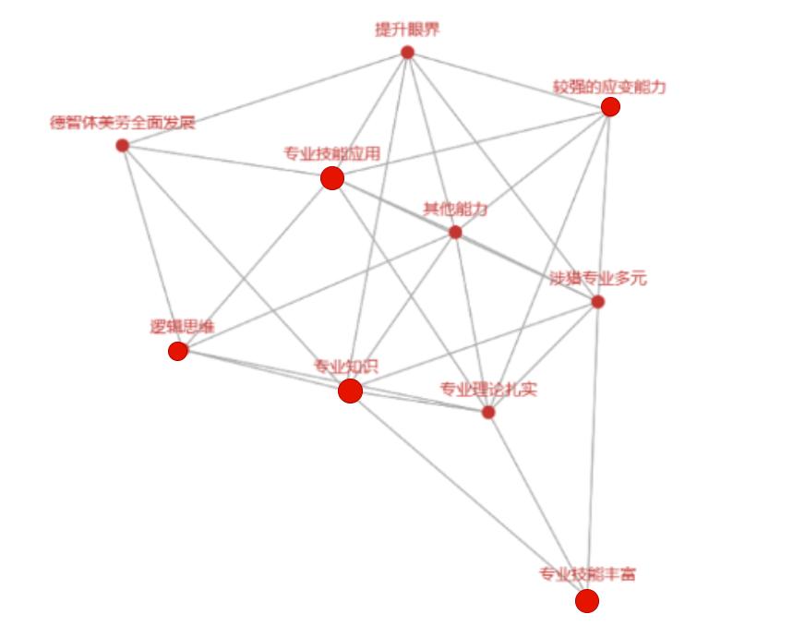

**图3.24 单位要求聚合图**

为了更好地了解兼职单位对大学生的要求，我们通过对一些招收大学兼职的单位进行调研，得到了如下的聚合图，图中的圆点越大则表明出现的频率越高，聚合度越近表示相似度越高。通过图中显示，可以发现，兼职单位对于专业技能丰富、应用熟练的大学生更为青睐，同时，还比较重视大学生的逻辑思维与应变能力。而专业知识与以上几个要求的相关性最高，说明专业知识对于专业技能应用、逻辑思维等具有很大的决定作用。

### （四）以校方为代表的第三方分析

**图3.25校方参与度图**

如图，半数以上的学校在大学生兼职过程中的参与度不够。在大学生兼职人才市场中，学校更多扮演着提供兼职信息和兼职岗位的角色，过半数的学校在联系实习岗位和帮助学生维权方面做的工作不太完善。

首先，通过对部分学校勤工助学部门的关键人员的访谈，发现校内的兼职岗位相对比较安全但是岗位设置过少，尤其是与大学生专业相关的助教岗位比较紧缺。其次，因为校内岗位供不应求，许多大学生不得不去校外兼职。如此，不仅学生安全得不到保障，而且无形中增加了学校的疫情管控负担。

其次，通过对大学生的深入调查，发现大学生普遍社会经验不足，对于兼职的风险把握能力薄弱，被骗的可能性强，且法律维权意识薄弱，以至于在校内兼职也偶尔有权利受到侵害的现象发生。当问题发生，除了与当事人交涉之外,多数学生放弃其他维权方式,主要原因均集中在不知如何维权、维权成本高以及无证据等。大学生兼职被骗乱象频出，但多数学校在该方面引导和管控仍然流于形式，不能发挥应有的作用。

### （五）大学生兼职市场供需关系分析

综上所述，从宏观上来看，兼职市场的供给方和需求方都是对互相有需求的，值得注意的是，疫情期间的兼职市场，供需双方的安全性成为了其双方考虑的首要因素，这确实使得兼职市场遭受不少打击，但在当下的后疫情时代，随着各地区情况的好转以及政策的放宽，兼职市场也在逐步回暖，特别是一些企业在当下这个充满不确定性的时代背景下，对流动岗位的需求不减反增，这一时代条件构成了兼职市场可以发展的基础。

首先，供给方作为大学生希望能够获得物质收益和精神收益，物质收益即增加收入，用于学习和生活的消费。精神收益表现为，一方面,会使大学生获得一种心理满足感和实现自我价值的成功体验,促使大学生在自我完善方面更有动力,更加积极努力;另一方面,兼职是大学生提前融入社会的途径,可以在兼职工作中锻炼自己与人相处、与人合作的能力,获取了现实的工作经验,发展自己在某一领域的技能,获取某些形式上的收益,即为了毕业后自己的简历上有东西可写,以此获得比别人更多的工作经验。这一方面特别表现在实习过程中。而如果大学生在学校期间可以让自己多接触各种不同的工作,就能更好地判断自己更加适合于哪份工作。

其次，需求方作为用人单位希望能够以更低的成本招聘到高素质的兼职大学生,更好的满足其工作需要。对于有长远发展的企业，通过大学生兼职、实习等活动，可以满足其对人才的需要,优化其人才结构和业务结构,提高运营效率,为企业和组织机构的进一步发展奠定良好基础。

值得注意的是，虽然需求是客观前提，但真正能使得兼职市场存在的，则是信息的不对称性。

一方面，大学生因为长期学习，与社会接触较少，其寻找兼职的渠道不足且成本较高，特别表现为由学生在寻找兼职时所花费的时间、精力、体力构成的隐性成本。另一方面，用人单位因为不与学生直接挂钩，在需要兼职的时候，信息往往难以及时传递。这使得传统的社会中介机构得以存在且发展。

中间商的存在，一定程度上确实促进了供需双方的需求平衡，为兼职市场的发展创造了良好的条件。但也存在着高额中介费、欺骗个人信息、工作质量难以保证和不法分子借机实施诈骗犯罪的问题。

这时，兼职过程的安全性和可靠性以及兼职过程的有效性则成为了兼职市场能否形成有效的贸易闭环，快速发展的重要条件。

针对这些问题，许多大学生因为对兼职行业痛点感触明显，加上国家近年来鼓励创业的政策，众多互联网兼职平台层出不穷。其中，学生创业的典型代表为“兼职猫”。“兼职猫”起步于广州，曾获创新谷100万人民币天使投资，采用的模式是信息平台模式，信息主要源于抓取。目前在全国百余城市有做数据抓取，但因没有形成交易闭环，所以具体兼职人数、交易额等数据无法具体衡量。其他社会创业团队还有“探鹿”、“职有我”等，目前发展状况良好，但因兼职市场的地域性、交易的特殊性等行业特性，其服务的辐射范围仍有提升空间。因此，我们认为，兼职市场仍然大有可为。

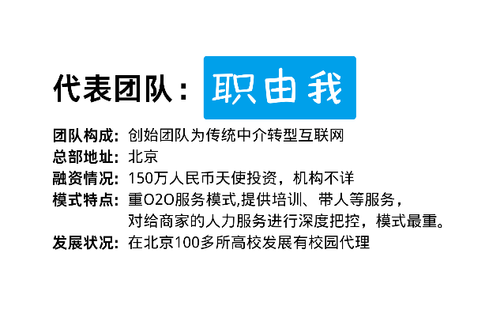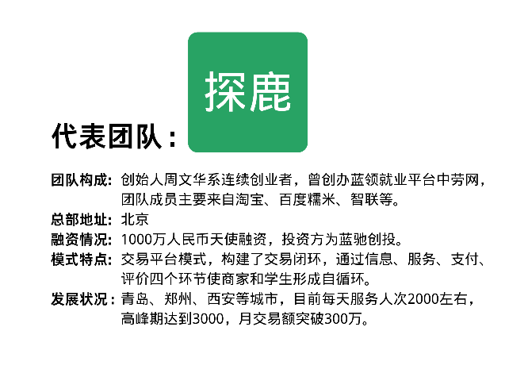

**图3.26两个代表团队图**

## 四、 兼职市场中存在的问题分析

根据调查，随着大学生兼职现象越来越普遍，而大学生在兼职过遇到的问题也在逐渐浮现，如图()所示，其中主要包括兼职网络陷阱、影响学业、兼职目的混乱、容易上当受骗、自身法律意识淡薄导致身心受损等。



**图3.27**

### （一）兼职与学业的矛盾

根据调查发现，在目前未有过兼职经历的对象中，针对“兼职学生学业受影响的程度”调查，有64.45%的同学给出了4分及以上的评价，认为兼职行为对学生的学业影响较大，并且仅有2.22%的人认为兼职对学业完全没有影响。而有过兼职经历的学生中，93.51%的同学打出了4分及以上的分值，同时，认为兼职完全没有影响其学业同学占比为0。

可见，绝大部分调查对象都认同兼职行为影响到了其自身的学业，并且其影响程度较大。

**图3.28 兼职对大学生学业影响对比图**

### （二）容易上当受骗，维权意识淡薄

根据调查，对于尚未进行过兼职行为的大学生，在寻找兼职面对的问题中，占比最高的就是“担心受骗”，其次才是“难以找到心仪的岗位”。而对于有过兼职经历的学生，有过被骗经历的大学生高达66.2%。其被骗方式各种各样。在整个调查样本中，有1/4的学生都曾被网络兼职陷阱所骗。

## 

## 

**图3.29 受骗情况统计图**

根据调查结果，绝大多数有过兼职经历的被调查者在面对兼职被骗的问题时选择了忍气吞声，占比高达50%。

大学生兼职现象是一个比较普遍的现象，但是国家迟迟未能就大学生兼职出台相应的政策、法规，导致大学生兼职中介市场鱼龙混杂。此外，学校缺乏对学生兼职的教育和管理，相应的兼职管理制度基本属于空白，虽然学校针对学生校内勤工助学管理政策相对比较完善，但对校外兼职的学生管理较为松弛。外加大学生心理尚未成熟，社会经验缺乏，防范意识薄弱，极易上当受骗，被非法传销分子、黑中介机构等利用。同时，大学生往往维权意识和维权行动能力较弱，且学生兼职不属于劳动法调整范围之内，诉讼程序由于诉讼程序复杂，维权成本太高，导致大学生依法维权信心不足，往往是自认倒霉,不了了之。

### （三）兼职寻找困难，兼职过程中不公平现象较为普遍

大学生兼职地域性较强，一般就在校内或当地市内。通过研究发现，在选择校外兼职过程中，学生们主要考虑的因素辨识时间、距离等因素，但在校内兼职中，兼职机会少和兼职报酬低则成为了学生们选择兼职面临的考验。无论校内校外，真正找到一份合适的兼职工作是较为难得的。

在兼职过程中，大学生相对来说往往处于一个较弱的社会地位，因此往往会受到不公正的待遇，较为突出的便是分配不均。

**图3.30 寻找兼职遇到的困难统计图**

### （四）对兼职的选择过于盲目

在兼职工作中，大多是促销、服务员、发送传单等简单的服务性工作。大学生虽然也能从中获得一些锻炼并赚取一些零花钱,但这种简单的工作与自己所学专业一般联系不多，很难将自己的专业知识应用到实践当中去。尤其是对一些希望通过做兼职而为将来就业储备能力的学生来说，很难达到预期目的。有很多学生在自己无法准确判断兼职的好坏时，往往采取别人做什么兼职工作，白己就做什么兼职工作，选择过于盲目。因此,引导和帮助大学生正确选择兼职工作是一个亟待去做的工作。

最后，我们站在兼职市场的管理者——政府的角度来看，目前在我国，“兼职”是缺乏明确的法律规范调整的，兼职至多只能算是一种可由法律推知的劳动形式。而兼职过程中存在的劳动合同缺乏强制性规范、兼职劳动者缺乏法律保护，一些基本的劳动条件、安全卫生、最低工资、社会保障、休息权利等没有保障以及因法律规定相对不全面所导致的维权困难、维权成本高等问题，目前仍没有较好的解决方案。

## 五、兼职对大学生的影响

兼职对大学生的影响是多方面的，在此，我们择选出了主要的三方面，即能力、就业和学业进行展开分析。

### （一）对能力的影响

**锻炼自身的独立性，增加社会生活阅历**

对于尚未经济独立的大学生来说，自己赚钱和从家里要钱的感觉是完全不一样的，从父母手里要生活费，得到的仅仅是金钱，但自己赚钱得到的价值远远超过了金钱本身。在自己赚钱的过程中，大学生往往会知道金钱的来之不易，此时金钱的价值就不能仅仅用数额来衡量，而更应该用汗水来衡量。在大学生兼职的过程中，金钱观念会逐渐建立，他们会知道金钱对其生活意义以及如何去支配和赚取自己的生活费。

更进一步来说，建立正确的金钱观是建立正确人格独立观的基础。我们从小学习的事情就是一步步变得独立和成熟，而养成独立的人格恰恰是大学时期的必修课。在做兼职的过程中，不仅金钱观得到完善，学生的交际能力也会大大增强。在校园，我们只能接触到同学和老师，这种相对简单的社会关系在某些时候会不利于我们的成长。而社会兼职特别是中长期的兼职工作，相对来说往往时间长、能深入、接触的人事更广泛，更有利于大学生对社会的认识了解，特别是能够对工作职场的认识更加立体。

### （二）对就业的影响

大学生的就业能力主要体现在其对于工作环境的适应能力、对于处理事情的应变能力，以及在竞聘工作中的发挥状况。调查中对在校大学生的就业工种进行了分析，调查结果显示，22.1%的学生从事家教行业，25%从事各类服务行业，8.6%通过校园推销代理从事兼职活动，由此可见，大学生兼职的岗位覆盖范围较广，但与专业相关的岗位较少。

同时，研究发现，58.2%的兼职者认为兼职对于自己未来就业有一定帮助，同时，有36.76%的大学生认为兼职经历是自己就业过程中的有利竞争优势。通过兼职，在校大学生能够锻炼自身的社会交往能力，应对问题的处理能力，能够使在校大学生更早的接触和融入社会，提高对社会竞争力的认识，而且通过兼职活动，大学生能够能较为全面的查摆自身能力的不足，可以更有针对性的加强自身能力锻炼和提升。

**图3.31大学生兼职类型消极影响**

### （三）对学业的影响

时间对每个人来说都是公平的。我们在之前的兼职市场存在的问题中提到过，当你在兼职上浪费了太多时间，你的学习时间就会大大压缩，这就是一种舍本逐末的做法，也是长期以来大学生兼职被人诟病的地方。很多大学生兼职特别是短期兼职，从事的职业往往是技术较低的廉价工种，比如发传单和服务生等。当然我们承认这些工作能给学生带来一定程度的锻炼，但是我们认为这些工作给学生带来的更多的仅仅是金钱，大学生真正赖以生存的技术能力在这种兼职上锻炼的机会少之又少。

当学生难以从宏观上把握好兼职和学业之间的关系时，不能正确处理什么时候该做兼职、该做什么样的兼职等问题时，就是兼职弊大于利的时候。毕竟大学生的本职工作还是扎实自己，努力学习。时间是极其宝贵的，浪费在无意义的事情上就是在虚度我们的生命。

根据我们的访谈记录，从另一个角度来说，大学生毕竟社会阅历较浅，一方面，容易被兼职带来的短期利益收入影响心态，变得更加功利世俗，不求思想的进步和内在涵养的提升。毕竟学习是一个需要沉的住气、耐得住寂寞、经得起诱惑的一个漫长的成长过程，我们需要用心去判断把握自己该做的事。另一方面，学生因为缺少一些工作经验，在碰到一些特殊问题时，特别是在工作中受到一些委屈时，往往难以接受。这一方面确实有利于反向提高其抗压能力，但是在问题发生后，学生的心态往往会受到影响，难以专注学习，这一点在短期兼职过程中表现尤为明显。

## 六、大学生兼职选择差异分析

### （一）家乡城市类型对兼职类型的影响

**图3.32不同城市兼职类型倾向对比**

通过对家乡对大学生兼职的影响分析，来自一二线城市的大学生**实习**的比例是其他城市学生的**2倍**，来自一线城市的大学生**从事体力劳动**的比例仅为二线和其他城市的**1/2**。原因有三。首先是地理因素，由于一二线城市优良实习机会较多，大学生在家乡就可找到心仪的岗位，无需担心住宿问题，更不用害怕疫情下可能会被“远隔他乡”。其次是家庭收入因素，来自一二线城市的大学生普遍家庭经济状况较好，为赚钱而从事体力劳动的动力不足。最后可能还有环境与价值观因素，相较于其他城市，来自一二线城市的大学生认同“锻炼专业能力为以后就业蓄力，比仅图一时赚钱划算”的观点的同学占比更高。

### （二）学历对兼职类型及动机的影响

**图3.33不同高校兼职倾向程度**

随着学校层次的升高，从事知识型岗位（家教和校内助教岗位）的大学生比例逐渐升高，从事体力型岗位（服务行业、推销代理和体力劳动）的大学生占比大趋势逐渐降低。其中，企业实习比较特殊，在双一流和专科学生中出现了双高现象，原因有二：首先，大多数专科学生毕业即就业，因此更迫切希望通过实习经历来培养各种能力，以早日与社会接轨。其次，双一流院校由于实力雄厚，在当地往往可以与更多企业实现“校企合作”，为本校学生争取到更多的优质实习机会。

**图3.34不同高校兼职的主要目的**

根据院校层次的不同，大学生兼职目的仅在“积累工作经验”方面略有差异。相较而言，来自双一流院校的同学为积累工作经验而兼职的动机更弱，原因很可能受到个人规划的影响。根据中山大学的研究，高层次学校学生继续深造的比例更高，他们往往不愿意过早去提升工作经验。同时应当注意到，后疫情时代下，越来越多的大学生选择延迟就业，保研、考研、出国等深造赛道的竞争愈加激烈，双一流高校的大学生在平均实力和学历上都更占优势。

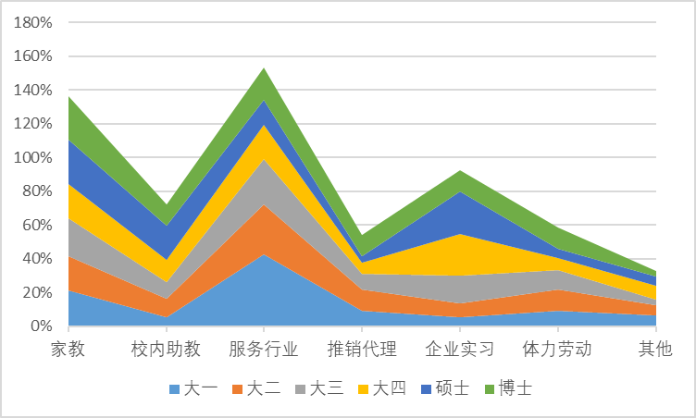

**图3.35 兼职选择堆积图**

随着年级的增加，大学生兼职的比例逐渐升高。兼职的普遍情况为大一大二懵懵懂懂，大三大四方向逐渐清晰，最后到硕博开始追求经济独立，越来越多的大学生主动寻找兼职。

其中，硕博阶段的兼职更偏向助教和家教。如图，颜色带的宽度代表该类兼职比例的大小。首先，从助教方面探究，大部分同学更希望通过这次机会，提升教学实践能力，为以后成为老师做准备。然而，我国现存助教制度的重心不在培养未来师资，更多的是一种对实践能力的锻炼。因此，我国高校对许多助教岗位的要求、标准和范围等都没有进行细化，甚至一些学校对岗位不够重视，选拔标准不高，担任助教的研究生仅仅是为了一份实习或一份工资，也就无法很好完成相应的任务，这么一来，不但不能够帮助学生提升能力，还有可能影响教学进度。[8]其次，从家教方面来看，硕博阶段担任家教的类型与本科阶段有很大不同，他们往往更侧重大学生考研、保研以及论文等的经验辅导，这类辅导薪资较高，且需求近年来不断上升。

## 六、兼职对大学生的影响

### （一）积极影响

**获得物质回报，赚取生活费**

根据调查结果，有510位调查对象选择兼职的主要目的是为了赚取生活费，占比达到85%。

大学期间，学生利用空闲时间做兼职，一方面可以赚取生活费，另一方面也能减轻家里的负担。尽管兼职的回报往往并不多，500元到3000元分布较为均匀，但是这些钱对于没有经济来源的大学生来说都是一笔不小的数目。既可以作为自己的生活费，买一些自己喜欢的东西，也可以给家人和朋友购买礼物。

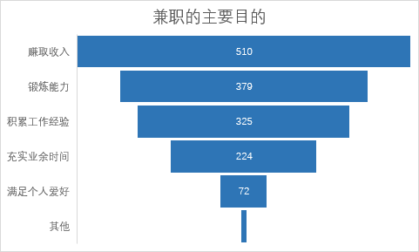

图3.36大学生兼职的主要目的

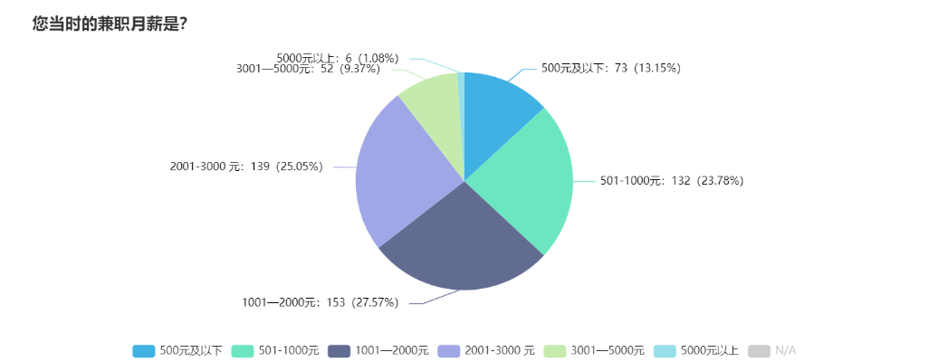

**图3.37大学生兼职月薪**

**锻炼自身的独立性，增加社会生活阅历**

对于尚未经济独立的大学生来说，自己赚钱和从家里要钱的感觉是完全不一样的，从父母手里要生活费，得到的仅仅是金钱，但自己赚钱得到的价值远远超过了金钱本身。在自己赚钱的过程中，大学生往往会知道金钱的来之不易，此时金钱的价值就不能仅仅用数额来衡量，而更应该用汗水来衡量。在大学生兼职的过程中，金钱观念会逐渐建立，他们会知道金钱对其生活意义以及如何去支配和赚取自己的生活费。

更进一步来说，建立正确的金钱观是建立正确人格独立观的基础。我们从小学习的事情就是一步步变得独立和成熟，而养成独立的人格恰恰是大学时期的必修课。在做兼职的过程中，不仅金钱观得到完善，学生的交际能力也会大大增强。在校园，我们只能接触到同学和老师，这种相对简单的社会关系在某些时候会不利于我们的成长。而社会兼职特别是中长期的兼职工作，相对来说往往时间长、能深入、接触的人事更广泛，更有利于大学生对社会的认识了解，特别是能够对工作职场的认识更加立体。

**为未来就业做准备**

大学生的就业能力主要体现在其对于工作环境的适应能力、对于处理事情的应变能力，以及在竞聘工作中的发挥状况。调查中对在校大学生的就业工种进行了分析，调查结果显示，22.1%的学生从事家教行业，25%从事各类服务行业，8.6%通过校园推销代理从事兼职活动，由此可见，大学生兼职的岗位覆盖范围较广，但与专业相关的岗位较少。

同时，研究发现，58.2%的兼职者认为兼职对于自己未来就业有一定帮助，同时，有36.76%的大学生认为兼职经历是自己就业过程中的有利竞争优势。通过兼职，在校大学生能够锻炼自身的社会交往能力，应对问题的处理能力，能够使在校大学生更早的接触和融入社会，提高对社会竞争力的认识，而且通过兼职活动，大学生能够能较为全面的查摆自身能力的不足，可以更有针对性的加强自身能力锻炼和提升。

**图3.38**

**图3.39**

（二）消极影响

**舍本逐末，影响学业**

时间对每个人来说都是公平的。我们在之前的兼职市场存在的问题中提到过，当你在兼职上浪费了太多时间，你的学习时间就会大大压缩，这就是一种舍本逐末的做法，也是长期以来大学生兼职被人诟病的地方。很多大学生兼职特别是短期兼职，从事的职业往往是技术较低的廉价工种，比如发传单和服务生等。当然我们承认这些工作能给学生带来一定程度的锻炼，但是我们认为这些工作给学生带来的更多的仅仅是金钱，大学生真正赖以生存的技术能力在这种兼职上锻炼的机会少之又少。

当学生难以从宏观上把握好兼职和学业之间的关系时，不能正确处理什么时候该做兼职、该做什么样的兼职等问题时，就是兼职弊大于利的时候，毕竟大学生的本职工作还是扎实自己，努力学习。时间是极其宝贵的，浪费在无意义的事情上就是在虚度我们的生命。

根据我们的访谈记录，从另一个角度来说，大学生毕竟社会阅历较浅，一方面，容易被兼职带来的短期利益收入影响心态，变得更加功利世俗，不求思想的进步和内在涵养的提升。毕竟学习是一个需要沉的住气、耐得住寂寞、经得起诱惑的一个漫长的成长过程，我们需要用心去判断把握自己该做的事。另一方面，学生因为缺少一些工作经验，在碰到一些特殊问题时，特别是在工作中受到一些委屈时，往往难以接受。这一方面确实有利于反向提高其抗压能力，但是在问题发生后，学生的心态往往会受到影响，难以专注学习，这一点在短期兼职过程中表现尤为明显。

**容易上当受骗**

这一点我们在之前的“问题“章中提到过，现在的兼职市场仍然比较混乱，各种骗局层出不穷，防不胜防，很多行骗者利用大学生纯洁的心理来行骗，有不少大学生被骗到了传销公司，也有不少大学生被骗的身无分文等。在校大学生生活在一个象牙塔内，没有步入社会，不知社会的复杂性，容易相信别人，所以大学生在做兼职时需要谨慎，以防上当受骗。具体数据结果我们在此不在赘述。

# 第四部分 深层分析

# 第五部分 结论与建议

## 一、结论

大学生兼职市场广大。绝大多数大学生对兼职有过想法，过半数受调查者做过多份兼职，且有过兼职经历的大学生普遍对兼职好感度更高；大部分父母也支持孩子兼职。一方面，兼职可以给大学生带来收入，帮助他们增长才干、丰富经历。另一方面，兼职时间安排不当容易影响学习，且兼职市场整体规范性较差，大学生权益常常得不到保障。

通过深入探究，我们得出了下述结论：

**第一，大学生兼职具有随意性、短视性、盲从性。**大学是提升能力的黄金时期，但是大多数同学对于兼职选择缺乏规划性，他们往往受身边朋友影响较大，且多数同学仅仅把其当作赚取零花钱的渠道，他们往往选择服务性行业等与专业相关度不高的兼职岗位。仅有部分大学生有清晰的职业规划，该部分同学往往更倾向于选择能锻炼专业能力的企业实习和校内助教。

**第二，大学生兼职人才市场存在供需失衡现象。**实习、助教等可以培养专业能力的兼职岗位更受大学生更青睐，但由于这类岗较少、竞争激烈，招聘条件也越来越高，许多被排除在门外的大学生只能退而求其次，选择一些提供劳力的服务性行业。因此，实际情况中，从事服务性行业兼职的大学生反而最多。长此以往，不仅不利于大学生专业技能提升，而且会助长压榨大学生廉价劳动力的不正之风。

**第三，大学生兼职人才市场存在信息不对称现象。**供方对需方知之甚少，需要市场或其他相关方加以引导。首先体现在供方对需方的需求理解偏狭窄。大多数同学并不清楚自己理想的岗位究竟更需要哪些能力，而是将其简单的归为了名校、专业水平高等硬实力因素，却忽视了沟通协作、心理素质等实际应用中的软实力要求。其次，大学生对薪资的态度往往偏乐观，实际兼职工资多数处于1000及以下的较低水平。

**第四，大学生兼职平台崛起。**这在一定程度上缓解了信息不对称现象，但其发展受用户不信任感制约较大。如何突破瓶颈，悬而未决。根据调查，大学生在寻找兼职过程中有诸多困难，最主要的就是信息获取难，目前主要依靠熟人介绍和网络。大学生兼职平台，方便快捷，数据实时更新，成为了近五年的学术热点话题，但是由于市场处于起步阶段，规范性较差，常常有侵害大学生权益的现象发生，因此，大学生往往对兼职平台充满了不信任感。

**第五，大学生兼职市场缺乏有效管制，且大学生法律维权意识淡薄。**往往在权益受到侵害后，大学生才发现之前未订立可以作为法律依据的书面或口头合同；抑或是留有证据，却发现不知该向哪里检举揭发。通过调查，还发现父母态度对大学生维权行为的影响较大，不受父母支持的同学往往在合法权利受到侵害后选择忍气吞声。

**第六，后疫情时代下，线下实习热度减少，线上兼职岗位增多，市场更加混乱化。**一方面，选择线下实习的同学往往更看重一二线城市作为实习地点，但是该类城市由于人口流动大，往往是疫情多发地，出于安全性考虑，不少同学不得不终止了实习计划。另一方面，线上兼职岗位增多，但是由于线上市场监管更加困难，大学生兼职被骗风险提升。

## 二、建议

### （一）对于政府

1.做好政策引导。通过政策引导高校对贫困学生的资助从直接发放现金转变为鼓励贫困学生进行兼职并配以每个月的补贴，避免一次性发放累计的助学金，也避免助学金较低导致的实际资助效用不高，侧重于在时间和经济收入上的支持与保障。在后疫情时代，政府对学生发放实际物质的支持要比直接发放现金更有效用。

2.做好高校引导。引导高校认识到在育人过程中手段的单一性，从而改善教学计划和授课方式。创新教育体系，培养出更适合社会的人才，提高就业率。以兼职为实践方式，考量学生的各方面素质。

3.转化高校培养模式。引导高校培养模式将从单向教育式向多向交流机制转化，让大学生与教师不再是简单的师生关系，通过互动型和换位思考的方式让大学生进行所学知识与社会兼职经历相结合。

4.完善机制。完善大学生兼职方面的招聘规范条例和法律，防止雇主在大学生的兼职过程中的不公平现象的出现，以及做到进行权益维护的法律支撑。

### （二）对于学校

1.规范化兼职招聘市场。避免学生受骗以及因此在兼职过程中受到不公平的对待。

2.引导兼职选择。当前大学生兼职整体上技术含量较低, 与所学专业的匹配度较低，应当通过各种方式引导学生选择其合适的职业，比如给学生开设兼职公开课、进行以兼职为主题的宣讲活动、邀请有经验的学长学姐进行经验分享等。

3.加强法制教育。开设法律基础课或兼职培训，剖析贴近大学生的法律维权案例，开展对《合同法》、《劳动法》等的教学，让学生更深入地了解这些与自身权益密切相关的法律知识，让学生真正做到懂法、用法，让学生在兼职以及往后的工作中面对不法侵害时能有效地利用法律武器保障自己的合法权益。

4.及时维护权益。设立大学生兼职的权益维护站，以线下访谈、线上问卷等多种形式调查兼职情况，以便在学生兼职过程中及时发现权益受到侵害的现象，及时维护学生的合法权益。

## (三) 对于企业

1. 进行大学生兼职调研。招收一名实习生再培养转正所花费的成本，远远低于从外界招聘再培训。而企业对于实习生的要求往往是多样化的，此时需要对大学生兼职进行调研，找寻最符合企业需求的学生引导成完实习生。

2.倡导签订劳动合同。雇主的买方垄断力量远远高于劳动力供给方，容易导致大学生对企业的信任崩塌，所以应当提倡签订劳务合同避免“临时工”。考虑到大学生兼职所从事的工作绝大多数具有临时性和流动性强的特征，双方应当共同制定合适的具有法律约束力的合同，做到企业用人放心，大学生兼职舒心。

3.认可引入第三方监督。大学生遭遇兼职侵权主要来源之一就是”黑企业”，甚至女大学生兼职中还出现性侵犯和性骚扰等违法犯罪现象。这需要社会引入第三方监督的力量进入企业中，防范侵权现象的产生。

### （四）对于大学生

1.兼职选择与受骗预防。在选择兼职的过程中，保持警惕勿要陷入兼职陷阱上当受骗，兼职中的劳动关系处于更不稳定的状态，最大的风险是兼职劳动者的权益容易受到侵害，一旦劳动争议发生，劳动者维权困难，尤其是在后疫情时代，各行业都不景气，雇主更倾向于不赔偿损失。如果不幸受骗，首先寻求学校的帮助，其次寻求父母的帮助，采取积极的应对措施而不是吃自认倒霉吃哑巴亏。

2.找好兼职渠道。利用好各种招聘渠道，明确自身的兼职需求，尽量从正规渠道获取兼职信息，优先考虑与自己专业相关或相近的兼职岗位。也可以按照城市的经济状况选择合适的职业，一二线城市适合选择家教等智力劳动较多的职业，三四线城市适合选择偏体力劳动的职业，可以比较迅速的获得劳动的机会。

3.平衡兼职与学业。合理有序安排兼职时间，妥善处理好兼职与学业发展之间的关系，把兼职过程作为课堂以外实践能力提升的平台，进而提升自己的综合素质、实践经验和社会适应能力。

4.提高法律意识。认真对待学校开设的法律基础课程和兼职培训，逐步培养和提升自己的法律意识和维权意识，学会用法律的武器来捍卫自己的合法权益 。

# 第六部分 不足与展望

## 一、调查的不足

### （一） 问卷调查过程中产生的误差

问卷是社会调查中用来收集资料的一种工具，它的形式是一份精心设计的问

题表格。用途是用来测量被调查者的多种行为、态度和社会特征，一种间接测量， 即通过对语言行为等的测量，间接推断所要测量的特质，因而不可避免的会产生 一些误差。

本研究在问卷收集过程中，不同的大学生对于回答问卷的重视程度不同，以及根据大学生所处的环境条件，对于大学生兼职这一做法也有很大的差异，因此对于所测得的结果难免有误差。

### （二） 问卷的局限性

在问卷的设计中，尽管在发放问卷之前进行了试测，但问卷的题项还无法完全覆盖大学生在兼职过程中问题的方方面面，只是针对大部分情况做一个科学的考量，这并不能完全说明现大学生兼职问题的发展现状。在如何处理题项数量和覆盖范围的矛盾方面，我们做了相应的取舍。在今后的研究中，应尽可能提高样本量和样本代表性。

### （三）样本量的局限性

由于条件的限制，本次研究的样本共随机抽样600 份，抽样范围虽然在全国地区的范围中，但是有的城市样本数量极少，缺乏代表性，从客观来看，样本的总量并不是十分充足。样本量具有局限性，使得调查的结果产生了一定的误差。

## 二、未来调查的展望

由于受限于研究水平、时间和条件，本报告对全国大学生兼职市场的研究只是初步阶段，还存在一些不足和未涉及的问题，有待今后进一步研究。进一步的研究可以从以下几个方面入手：

### （一）调查小组成员应进行进一步的学习与培训

在本次调查中，面对所有地区的大学生，小组在发放问卷过程中采取线上通过见数平台的方式，因受到自身专业及水平所限，小组成员在问卷发放过程中仍存在一些主观因素。这些主观因素是误差产生的一个重要来源。

在将来的调查中，我们将提前对小组成员进行更加系统细致的问卷培训，统一各个成员对于问卷的基本思想和每个题项所表达的意思的理解，尽量缩小因为调查人员不统一所产生的误差，以使所搜集到的数据更为可靠，得出的结论更具有科学性，形成的建议更具有指导性。

### （二）扩大样本数量

由于受到我们能力和精力所限，本次调查的范围地区数量差异性较大，问卷发放数量也仅有600份。为了进行深入的调查，我们将扩大问卷发放范围，增加问卷发放量，扩大样本容量。我们预测大学生兼职市场会有更多更为现实的问题亟待解决。我们将继续进行调查，使最后得出的结论更具有说服力和普遍性。

### （三）进行深入数据挖掘，拓展研究成果

本次研究主要采用SPSS26.0分析工作，对数据进行描述性统计、信度与效度 检验，分析工具相对简易，分析过程也较为简略。今后的研究应采取更为科学的 分析方法和实政分析，例如结合规范的案例分析方法，撰写规范的访谈提纲，对 访谈结果进行严谨、细致的分析。

本次调查虽然针对大学生兼职市场的发展现状问题提出了一定的指导性意见，但这些意见还比较浅显，所提出的对策和建议还不够具体，我们也会再继续进行深入的讨论研究，深度挖掘数据背后所隐藏的客观现实，并结合当代大学生人才培养对经济发展的现实意义，提出更为合理、细致、可操作性强的措施。

### （四）将研究结果形成科学报告递交相关部门

本次研究旨在调研全国大学生兼职市场现状，我们从实践出发，进行了本次调查，我们也希望调查结果能再回到实践中去，使高校培养的人才能够和以后工作衔接顺利，使用人单位能够招聘符合岗位的人才，相应的从而提高工作效率和质量。

本次研究结果讨论中，结合了问卷调查获得的信息，提出了具有一定针对性的启示和建议。但总体而言，结果的讨论还不够深入，提出的对策和建议还只是根据研究结论的片面性探讨，所以我们之前的工作一定要做好，每一次讨论都应是有目的的讨论，明确最终的讨论结果，并记录在案，达到研究共识，这样在后期设计问卷时，大家就可以围绕着所形成的研究共识展开问题的设计，才能真正地结合的现状，提出更为细致、更具可操作性的措施，让我们的调查更有实际意义

**参考文献：**

[1]李科英.高校大学生兼职现状分析及管理策略思考——以宁波广播电视大学为例[J].宁波广播电视大学学报,2015,13(01):73-78

[2]姚远.大学生兼职行为特征研析[J].中国青年研究,2014(01):108112.DOI:10.19633/j.cnki.11-2579/d.2014.01.022.

[3]赵宝,乔学斌.大学生兼职现象及影响因素研究[J].当代青年研究,2014(03):58-63.

[4]潘明明,龚新蜀.大学生兼职经历与就业关系的实证研究[J].中国人力资源开发,2016(05):91-96.DOI:10.16471/j.cnki.11-2822/c.2016.05.012.

[5]邱春霞,董乾坤,毛琴琴.在校大学生兼职网络平台建立[J].测绘通报,2017(S2):190-196.DOI:10.13474/j.cnki.11-2246.2017.0702.

[6]赵金国.大学生就业选择:中小企业招聘的要求及启示[J].高校教育管理,2013,7(05):112-115+120.DOI:10.13316/j.cnki.jhem.2013.05.010.

[7]戴谷芳．从企业招聘要求看财经类高职教育人才 培养［Ｊ］．中国职业技术教育，２０１１（１７）：３６－３９．

[8]季苗苗.美国大学研究生助教制度的内容、成效及其对我国的启示——基于加州大学伯克利分校的分析[J].经济研究导刊,2021(26):89-91.

附录一：调查组织及分工

|  |  |
| --- | --- |
| 任务 | 时间 |
| 组建调查小组 | 2021年10月28日 |
| 确定调查题目 | 2021年11月10日-2021年11月28日 |
| 文献资料查找 | 2021年11月29日-2021年12月15日 |
| 调查问卷设计 | 2021年12月16日-2022年1月4日 |
| 调查方法设计 | 2022年1月4日-2022年1月7日 |
| 预调查 | 2022年1月8日-2022年1月15日 |
| 改进设计方案及问卷 | 2022年1月16日-2022年1月18日 |
| 正式调查 | 2022年1月19日-2022年1月31日 |
| 数据录入及审核 | 2022年2月1日-2022年2月5日 |
| 拟定报告思路 | 2022年2月6日-2022年2月8日 |
| 分析数据 | 2022年2月9日-2022年2月20日 |
| 撰写报告 | 2022年2月21日-2022年3月10日 |
| 修改成稿 | 2022年3月11日-2022年3月17日 |
| 评估审阅 | 2022年3月18日-2022年3月25日 |

附录二：调查问卷

附录三：访谈记录

访谈1：采访信息学院辅导员、招生就业处负责人宋江涛老师

问：您认为大学生进行兼职对就业会有帮助吗，是否会增加大学生的哪 些方面优势？

答：兼职是现在大学生中很普遍的一种情况，在兼职的时候啊它能够遇到社会上形形色色的人，那这些呢都能够帮助学生开拓视野，最重要的呢是在做兼职的过程当中啊它就慢慢的发现自己喜欢什么或者说适合做什么样的工作，在这个过程中他会发现自己更多的优缺点，这些都对于将来她的求职选择是有帮助的，大学生进行兼职也可以积累更多的社会经验，包括人际交往、团队合作呀，特别是抗压的能力，我觉得都可以在求职过程中、兼职的过程中得到锻炼，而这些呢，都能够在工作的时候起到积极的作用，但是不可否认我觉得兼职是把双刃剑，如果说没有权衡好工作学习兼职之间的关系的话，他可能会得不偿失。首先这个时间成本啊，那本来可以花到学习上的时间，那可能就被兼职占用了，而且大学生相对来说缺乏一些经验，他也容易在兼职的过程中上当受骗，这些呢都是兼职可能会带来的一些负面影响。但总体上我仍然是认为坚持认为大学生来说是利大于弊的，而且啊，在兼职的过程中培养锻炼的这些能力，可以在求职找工作的时候得到出现也能够帮助学生更好的找到自己，明确求职需求。

问：您觉得目前大学培养体系下，大学培养的人才和企业所需要的人才之间是否有一定的偏差，而从事一些具有专业性的兼职是否会弥补这种理论和实践的偏差呢？

答：我觉得这个也是社会上讨论比较多那个热点的问题了吗，我觉得不可否认的是，大学培养的这个目标和企业需求之间一定是存在着偏差，但从我的角度，首先我觉得大学里面可能更注重的是学习的专业性理论性，相对来说课本上的知识我学得会比较多这就造成了我们和实践相结合的部分就比较少。而且我们所学的特别像咱们工科专业咱们学的很多的技术啊，更新迭代比较快，但是我们学生都学习的不是最新的，在书本上学到的知识，对于实际的工作岗位上又很难用得上或者说保证时间内是发挥不出来的，企业更看重的是实战能力，在招聘的时候他们更看重的是综合的能力，学生在学校的时候可能学习知识是最重要的，但是对于企业来说每一个员工都需要为企业创造财富，那这个这一点就决定了大学培养和企业需求之间一定是存在偏差了。下一个问题我觉得说专业性的兼职啊，他一定是对弥补这种理论和实践的差距是有帮助的，我觉得大学的学习的阶段他更像是一个夯实地基的这样一个过程，那么实际工作特别是在审计具体的岗位当中，它是完成功能塑造的过程，不同的行业不同的岗位不同的单位他对于员工。技能的需求或者是对于这个人才的需求都是不同的。但是归根到底它需要在大学阶段有扎实的基础，实践过程中让学生能够快速的产生效益，通过专业性的兼职我觉得可以弥补这样的偏差，把自己在学校课本上学到的理论知识通过实践得到进一步的提高和锻炼，这些都对他真正的步入工作岗位有很大帮助。

问： 你认为现在就我们了解到大部分的兼职其实是那种体力性的兼职比如说做一些外卖，你认为这些工作除了赚一些钱之外对他们会有帮助吗？这些他们又是否值得去进行呢？

答：刚才说到这个其实也是比较普遍的一个问题，兼职也好，勤工助学也好。从我这个角度来讲首先劳动本身或劳动教育就是大学的必修课，劳动能够磨炼意志，塑造人格。这样看的话我们做体力性的劳动无可厚非，他是对学生的人的塑造是有帮助的。确实是要说利弊的问题我觉得还是平衡点，得找到这个平衡吧。大学生最主要的任务呢还是在大学完成学业，那如果因为体力劳动，牵制精力，同时时间的成本，把更多的时间和精力放在兼职上是不是影响了作息，甚至影响了上课，那就肯定是弊大于利了，但是如果说量力而为，能够很好的安排时间，多一些体验特别是一些即便是体力性的劳动，他都是能够来锻炼培养学生的人格。

 问：学校中也经常会有一些推销产品，比如推销校园卡啥的，一些学生对于这些还是挺反感的，您怎么看待这些岗位呢？

答：我个人不太建议学生做这样的工作，首先学校是一个禁止学生从事推销类的这样的经商的活动的，这种活动很不利于学校管理，会扰乱学校秩序 另外呢他所推销的产品它是否了解这个产品。是否能够提供一定的售后保障，其实学生没有办法去做这样的评估他有可能属于一个被被人利用的状态，所以说啊，首先我们要明确立场吧，学校是禁止这样的行为，我也不建议自己的学生从事这类工作。

问：您也就是在咱学校就业中心也担任一些职务，然后我想问你就是目前这个大学生的就业形势您怎么看

答：我觉得我就从咱们学院的我觉得咱们学院的情况我觉得研究生和博士生的情况会比较乐观，从我掌握的情况这两天咱们有研究生还是博士研究生的初次就业率基本上都在95%以上，那博士基本上能达到100%，研究生的就业还是比较乐观，那相对来说本科生就业存在以下几个问题，首先呢就是通过分析数据我们能够明显的发现，近年来想要报考研究生的比例也在逐年的攀升，那就刚刚结束的现在大四的中报考率就达到了70%，那这个比例还是非常高的，也就意味着有明确的求职意愿的学生比例不高，高的考研率带来了后续的问题，我们也关注到这些年来研究生报考的人数是逐年的攀升，但实际上研究生招生比例和规模并没有明显增大，研究生录取比例大概在1/4，3/4的同学虽然报考了研究生，但是他可能在复试的时候可能就被淘汰了，那就会造成很多的学生面临着是二战或者求职找工作的选择，这是本科生面临的第一个主要的问题。是本科生当中想要升学想要继续读研究生的比例比较高了，这种在一定程度上影响第2个问题，多多少少有一点高不成低不就，还有一点就是就业期望值偏高，具体到咱们学院的情况，因为学的都是偏技术来特别是软件、计算机、电子通信技术的技术岗，相对于管理行政长它的这个待遇会比较好，许多学生在找工作的时候，这个期望值就会比较高，这也就造成学生的求职情况不理想。第3点就是更普遍的是其实大学生虽然我们学校从大一到大四在不同的年级都安排了职业生涯规划和就业指导的课程，但实际上我也了姐这个可能这个实际的效果如何，很多同学在真正求职找工作的时候。目标不明确，而且求职的技巧也不是特别好，这些呢也都影响了毕业生求职找工作，那结合咱们这个，你这次研究的这个方向，比如说大家的兼职我觉得总体上来说，、那些比较活跃于大学生兼职的学生他们在求职找工作的时候的目标就会更加的明确，因为她在求职的时候。经过更多的事，对于自己想从事什么样的职业心里有数了，所以这个对于学生找工作是有帮助的，但大多数同学可能平时更关注的是课业学习。所以在求职的时候也会出现一种畏惧心理，不知道自己能不能胜任这些工作，这是目前咱们学校的就业情况。

访谈2 ：采访理学院李玉双教授

问：您认为大学生有没有必要去做兼职？

答：有时间和精力可以做兼职；

问： 您认为大学生兼职可以增加大学生的哪些方面优势？

答： 社交能力、了解企业文化、职业理想、职业规划；

问：您比较推荐学生做哪些兼职上的工作？

答： 与专业相关的工作或与自己未来发展相关的工作，要有一定技术含量；

问：在兼职过程中，学生变成廉价劳动力，您有什么看法？

答： 看学生自己看重的是什么，如果通过兼职你能学到许多校内学不到的知识，即使给的报酬较少也是可以接收的，如果没有任何技术含量，纯体力劳动还很廉价，建议不要去做；

问：认为学生在兼职过程中什么才是最重要的？

答：“有收获，有提升”最重要

访谈3 经管学院石蕊老师

问：您对大学生兼职的态度，为什么呢

答：我个人还是比较赞成大学生兼职的，但是前提是不要耽误本科生的基础学习工作，因为在大学学习和专业课知识的掌握才是大学生的主要任务，但是坚持又可以锻炼学生们，动手实践能力，且在课堂上的有一些知识也可以在兼职的过程中得以展现和好发挥，如果可以做到，合理的分配，那兼职还是比较好的。

问：您身边有您了解的大学生兼职的情况吗，他们在兼职过程中遇到过哪些问题呢？您认为应该如何处理呢？

答：身边大学生有兼职的，他们兼职过程中遇到情况最多的就是做家教的同学，他们对于和比他小的孩子们的交流上和一些问题的处理上，可能会遇到问题，还有就是工资低的问题，还有就是有时候会占用学习时间的问题，处理方式就是，让他们保持平和的心态，尽量当时间冲突的时候选择学习而不是兼职，和人交流，以及处理问题的时候，应该逐渐变得成熟，思考周全，待遇问题上建议在定价的时候留有余地，最重要的是保持良好的心态。

问：您认为大学应当如何选择兼职呢？

答：我认为最好选择校内的一些科研助手兼职，一方面在校内选择兼职可以保证人身的安全，以及工资发放的时效性，另一方面可以随时，可以调整时间，或者临时让同学帮助，另外选择科研助手还有助于科研能力的培养和科研思维的培养，可以提前进入到研究生阶段的状态，了解科研的魅力。

问：您认为兼职对大学生的影响有什么呢

答：兼职可以让学生们实践动手能力得到增强，这一方面还可以让大学生们和社会有一个很好的接触，算是一个平台和枢纽，可以让同学们提前感受到与社会各层次人的接触，另外在未来择业的时候，也可以对自己感兴趣的行业提前了解，可以作为有一些指导经验，

问：对于整个兼职市场您是否有了解呢，可不可以站在您的视角谈谈您的看法

答：整个兼职市场目前来看，针对于高校大学生来说主要分为两部分，一个就是家教，1对1的或者是服务机构，另外的话就是一些散工的服务性质。因为目前大学生属于一个基础的，人资要求，所以目前各行各业的劳动人员，大学生占的比例不小，市场了解不是很多。

问：您还有什么其他建议吗？

答：建议大学生合理利用课余时间进行适当的兼职，在不影响学业的条件下，又可以加强自身各方面能力的培养，有助于学生在未来择业和就业的路上走得更顺利，

采访4：采访勤工助学处负责人

问：校内都都提供哪些赚钱的岗位？工资都是多少呢？

答：归勤工助学管的

①（最受欢迎）打扫教学楼，比如经管院：楼道、教室、老师办公室、会议室（1小时18元）

②在食堂和超市帮忙，比如帮忙看店（1小时十元）或者送外卖（按单计价）

不归勤工助学管的：

还有一些独立的部门不归我们管，比如经管院的咖啡厅（经营良好一个月800保底）和诚信小站，自己招人，独立经营，自主权比较大。

问：没有校外的吗？

答：前两年改革后取消了，因为校外不安全，筛选信息也比较麻烦。

问：学生到您这里找工作的多吗？如何散播信息？

答：多，供不应求，把老板和同学们拉近一个群里，也可以自己找老板谈

问：学生提的最多的建议是什么呢？

答：多设一些岗位，尤其是自主性高的岗位。

采访5 ：采访 岳靖凯同学，兼职经验丰富

问：同学你好。

答：你好。

问：打扰你一下，我是燕山大学建筑工程与力学学院的韩书臣，想了解一下大学生现在做兼职的情况,毕竟现在大学生做兼职有很多。想通过和你的访谈。具体了解一下大学生做兼职的实际情况，我相信通过我们的访谈，我们可以收获很多的关于大学生兼职的信息。希望能够得到你的支持。

答：嗯，行，好的。

问：大学期间你有做过兼职吗？

答：嗯对做过。有时候也经常做。

问：你对大学生兼·职有什么看法？

答：我觉得这是一个锻炼自己很好的机会吧，而且也可以缓解经济上的压力。

问：你是怎样选择兼职的种类呢？

答：我们会有一个兼职群，我们会在群里筛选一些自己合适的一些兼职。

问：就是你找兼职的渠道是通过群来找的是吗

答：嗯，对是的

问：除了群还有什么方式吗？

答：一般都是在比如说是：蜜雪冰城等等这些实体店他们会有招聘。

问：如果兼职与你的课程冲突你会怎么办呢？

答：肯定是以学习为主，按群里通知的兼职信息会有具体的时间，然后根据课表选择合适的兼职。

问：你周围的同学或者朋友对大学生兼职有什么看法吗？

答：他们认为是一种很好的锻炼机会，而且可以有额外的收入，可以买一些自己喜欢的东西，挺好的。

问：通过兼职后你有什么收获呢？

答：积累了很多经验，对以后的工作会有帮助。

问：兼职后，兼职工作在大学以后生活发展中的影响，你感觉是什么呢？

答：通过兼职可以认识一些各种各样的人，形形色色的人。跟他们交往中你会发现很多东西，并且会有很多很宝贵的经验。

问：你在兼职过程中是否接受培训？

答：有的需要，有的也不需要。比如说，话务员它会有一些培训，像一般餐厅洗碗刷碗类了就用不到了。

问：你在兼职过程中的疑惑和困难是什么呢？

答：有的兼职是第一次做，所以不太了解，可能会受到一些批评，不过慢慢来就可以了。

问：你觉得现在大学生兼职存在哪些问题呢？

答：主要还是对外面不了解，比如说有的人对你担保的很好，但可能会给不了你工资呀等等，容易受骗。

问：找到该家工作岗位之后，你有过主动了解这家公司吗？

答：一般都是通过熟人介绍的，也会有一点了解。

问：感谢你的配合！

答：不客气